Система автоматизации процесса управления государственными и муниципальными закупками – Автоматизированный Центр Контроля – Государственный и муниципальный заказ
«АЦК-Госзаказ»/«АЦК-Муниципальный заказ»

Блок исполнения закупок
Подсистема контроля контрактов, договоров государственного/муниципального заказа
Создание и обработка ЭД «Договор» по 223-ФЗ
© 2022, ООО «БФТ»
Технологическая карта

Листов 83
СОДЕРЖАНИЕ
1 Общая информация 5
2 Создание ЭД «Договор (223-ФЗ)» 7
3 Заполнение ЭД 8
3.1 Закладка «Общая информация» 8
3.1.1 Группа полей «Общая информация» 8
3.1.2 Группа полей «Заказчик» 10
3.1.3 Группа полей «Сведения о договоре в ЕИС» 10
3.1.4 Группа полей «Сведения о цене договора» 10
3.1.5 Группа полей «Этапы исполнения договора» 11
3.1.6 Группа полей «Место поставки товаров, выполнения работ, оказания услуг» 13
3.1.7 Группа полей «Сведения о процедуре закупки» 14
3.1.8 Группа полей «Основание заключения договора» 15
3.2 Закладка «Контрагент» 17
3.2.1 Группа полей «Общая информация» 18
3.2.2 Группа полей «Платежные реквизиты» 21
3.2.3 Группа полей «Место нахождения» 22
3.2.4 Группа полей «Почтовый адрес» 22
3.2.5 Группа полей «Сведения о привлечении субподрядчиков, соисполнителей» 23
3.3 Закладка «Предмет договора» 24
3.3.1 Группа полей «Товары, работы, услуги» 24
3.3.1.1 Группа полей «Товар, работа, услуга» 25
3.3.1.2 Группа полей «Страна происхождения товара» 27
3.3.1.3 Группа полей «Характеристики» 27
3.3.1.4 Группа полей «График поставки товаров, выполнения работ, оказания услуг» 29
3.4 Закладка «Финансирование» 32
3.4.1 Группа полей «Платежные реквизиты» 35
3.4.2 Группа полей «График оплаты» 36
3.4.3 Группа полей «Информация об исполнении» 39
3.5 Закладка «Дополнительная информация» 40
3.5.1 Группа полей «Дополнительная информация» 41
3.5.2 Группа полей «Признаки по процедуре закупки» 42
3.5.3 Группа полей «Условия договора» 43
3.5.4 Группа полей «Признаки взаимодействия с внешними системами» 44
3.5.5 Группа полей «Дополнительные общие признаки документа» 45
3.6 Закладка «Изменения» 46
4 Прикрепление файлов 48
5 Обработка ЭД «Договор (223-ФЗ)» 51
5.1 Схема обработки ЭД «Договор (223-ФЗ)» 51
6 Отказ от заключения договора 52
6.1 По решению заказчика 52
6.2 По решению поставщика 53
7 Отправка в ЕИС сведений о договоре для регистрации в реестре договоров 54
8 Регистрация договора в системе «АЦК-Финансы» 56
9 Внесение изменений в ЭД «Договор (223-ФЗ)» 57
10 Регистрация информации об оплате 58
11 Создание и обработка ЭД «Факт поставки» 59
11.1 Закладка «Общая информация» 60
11.2 Закладка «Спецификация» 60
12 Регистрация информации о претензионной работе 63
12.1 Создание ЭД «Претензия» 63
12.1.1 Закладка «Общая информация» 64
12.1.1.1 Группа полей «Регистрационная информация» 64
12.1.1.2 Группа полей «Сведения о претензии» 64
12.1.1.3 Группа полей «Сведения о ненадлежащем исполнении контракта» 64
12.1.1.4 Группа полей «Сведения о взыскании неустойки» 66
12.1.1.5 Группа полей «Сведения об изменении, отмене меры взыскания неустойки» 67
12.2 Создание ЭД «Иск» 68
12.2.1 Закладка «Общая информация» 68
12.2.1.1 Группа полей «Регистрационная информация» 69
12.2.1.2 Группа полей «Сведения об иске» 69
12.2.1.3 Группа полей «Сведения о ненадлежащем исполнении контракта» 69
12.2.1.4 Группа полей «Сведения о взыскании неустойки» 71
12.2.1.5 Группа полей «Сведения об изменении, отмене меры взыскания неустойки» 72
12.3 Обработка ЭД «Претензия» и ЭД «Иск» 73
12.3.1 ЭД «Претензия» и ЭД «Иск» на статусе «Исполнение» 73
13 Регистрация сведений о завершении работ по договору 77
14 Создание, обработка и отправка в ЕИС ЭД «Сведения об исполнении договора» для регистрации в реестре договоров 79
14.1 Закладка «Исполнение договора» 81
14.2 Закладка «Прекращение действия договора» 81
14.3 Обработка и отправка в ЕИС 83
15 Создание отчета об исполнении договора 84

Общая информация
Настоящий документ описывает порядок стандартных действий в системе «АЦК-Госзаказ»/«АЦК-Муниципальный заказ» для регистрации договора, предметом которого являются поставка товара, выполнение работы, оказание услуги (в том числе приобретение недвижимого имущества или аренда имущества) от имени субъекта Российской Федерации или муниципального образования, и отражении информации о его исполнении, за исключением договоров, заключенных в соответствии с ч. 15 статьи 4 223-ФЗ, для которых необходимо заполнять ЭД «Договор» или ЭД «Счет».
В документе приводится описание работы со следующими электронными документами: «Договор (223-ФЗ)», «Факт поставки», «Сведения об исполнении (прекращении действия) договора», «Претензия», «Иск». Более подробное описание документов см. в соответствующей документации.
Внимание! Для работы с документом рекомендуется использовать панель навигации MS Office:
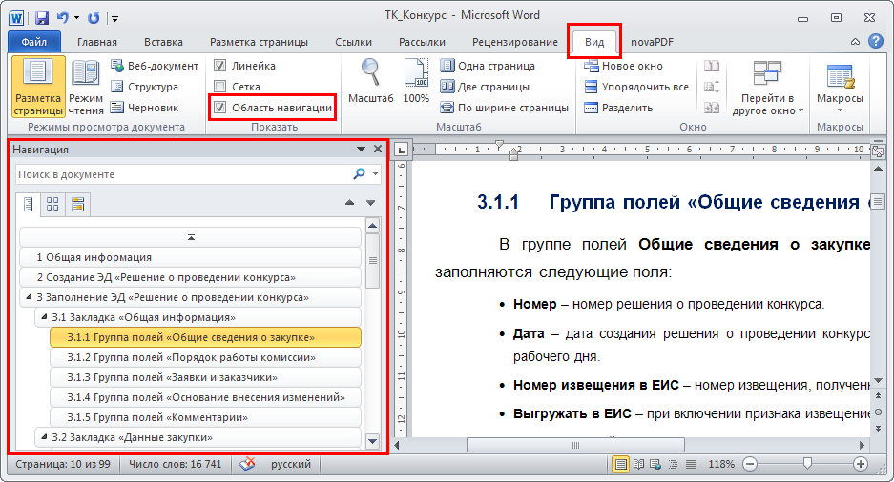
Рисунок 1 – Панель навигации MS Office
Внимание! При входе в программу необходимо указать бюджет по умолчанию (в дальнейшем все электронные документы будут создаваться в указанном бюджете):
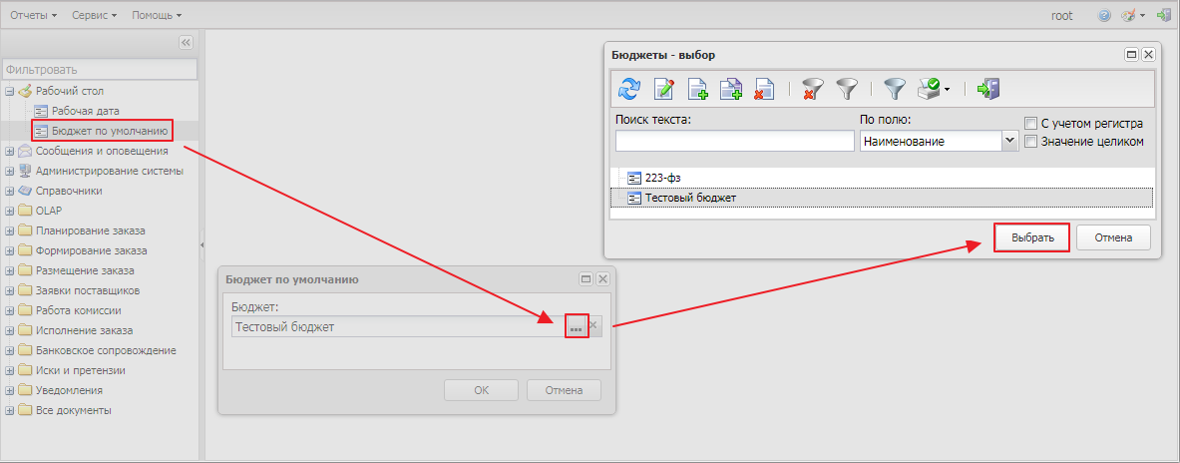
Рисунок 2 – Выбор бюджета

Создание ЭД «Договор (223-ФЗ)»
Создание ЭД «Договор (223-ФЗ)» доступно:
- вручную без документа-основания;
- вручную с документом-основанием;
- автоматически при перерегистрации;
- автоматически при обработке решения о размещении заказа;
- из ЭД «План закупок (223-ФЗ)».
Заполнение ЭД «Договор (223-ФЗ)» необходимо производить в соответствии с положениями заключенного документа. Форма Редактора договора (223-ФЗ) имеет вид:
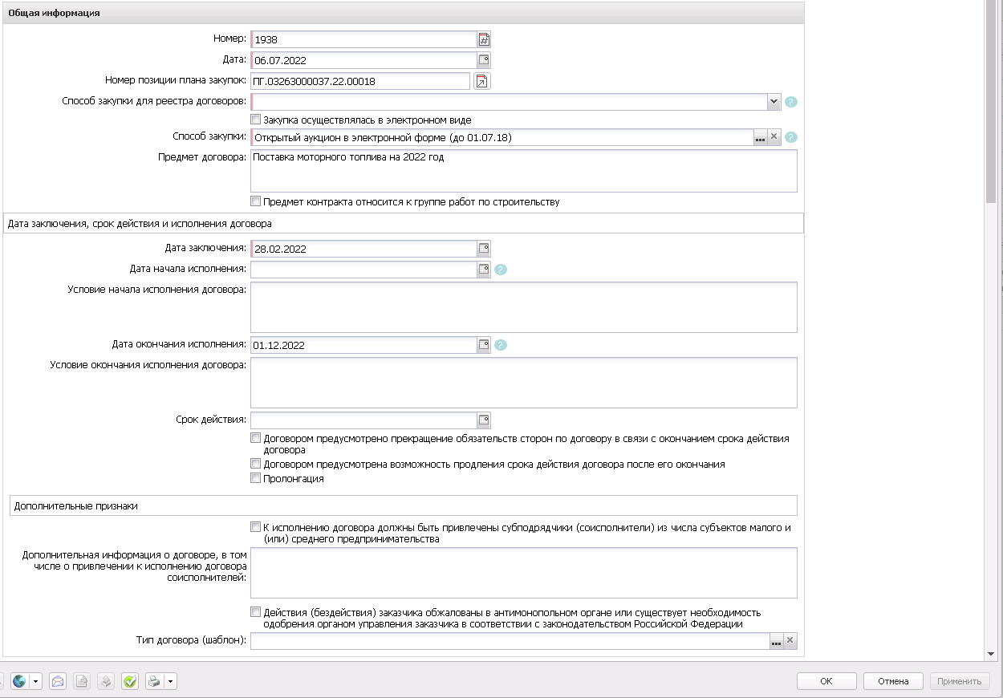
Рисунок 3 – Редактор договора (223-ФЗ), закладка «Общая информация»

Заполнение ЭД

Закладка «Общая информация»
На закладке Общая информация содержатся группы полей:
- Общая информация;
- Заказчик;
- Сведения о договоре в ЕИС;
- Сведения о цене договора;
- Этапы исполнения договора;
- Место поставки товаров, выполнения работ, оказания услуг;
- Сведения о процедуре закупки;
- Основание заключения договора.

Группа полей «Общая информация»
В группе полей Общая информация заполняются поля:
- Номер – вручную вводится номер договора.
Примечание. Доступен для редактирования на статусе «Согласован» в ЭД «Контракт» со способом определения поставщика Закупка у единственного поставщика (исполнителя, подрядчика) пользователю, обладающему специальным правом Редактирование номера и даты начала исполнения контракта с ед. поставщиком на статусе "Согласован".
- Дата – вручную вводится дата создания договора.
- Номер позиции плана закупок – вручную вводится номер позиции плана.
- Способ закупки для реестра договоров – из раскрывающегося списка выбирается способ закупки.
- Закупка осуществлялась в электронном виде – признак информирует о том, что процедура закупки проводилась в электронном виде.
- Способ закупки – указывается способ закупки.
- Предмет договора – вручную вводится информация о предмете договора.
- Дата заключения – дата заключения договора.
- Дата начала исполнения – вручную вводится дата начала исполнения договора. Доступен для редактирования на статусе «Отложен», «Новый».
Примечание. Доступен для редактирования на статусе «Согласован» в ЭД «Контракт» со способом определения поставщика Закупка у единственного поставщика (исполнителя, подрядчика) пользователю, обладающему специальным правом Редактирование номера и даты начала исполнения контракта с ед. поставщиком на статусе "Согласован".
- Условие начала исполнения договора – вручную указываются условия, при наступлении которых начинается выполнение обязательств по договору.
- Дата окончания исполнения – вручную вводится дата окончания исполнения договора.
- Условие окончания исполнения договора – вручную указываются условия, при наступлении которых договор считается исполненным.
- Срок действия – вручную вводится срок, до истечения которого договор остается в силе.
- Договором предусмотрено прекращение обязательств сторон по договору в связи с окончанием срока действия договора – при включении признака по договору предусматривается прекращение обязательств по окончании срока действия.
- Договором предусмотрена возможность продления срока действия договора после его окончания – при включении признака предусматривается возможность продления срока действия договора после его окончания.
- Пролонгация – признак включается при продлении срока действия договора.
- Дата расторжения – вручную вводится дата расторжения контракта. Автоматически заполняется датой перевода на соответствующий статус согласно настройкам системы. Доступно для редактирования на статусах «Исполнение», «Исполнен», «Обработка завершена» при наличии спецправа Редактирование дат в контракте или Редактирование даты расторжения в контракте. При сохранении документа проверяется, что значение в поле больше или равно значению в поле Дата заключения. Если условие не выполняется, система выводит сообщение об ошибке: Дата расторжения договора не может быть меньше чем дата его заключения.
- Дата исполнения – вручную вводится дата исполнения контракта. Автоматически заполняется датой перевода на соответствующий статус согласно настройкам системы. Доступно для редактирования на статусах «Исполнение», «Исполнен», «Обработка завершена» при наличии спецправа Редактирование дат в контракте или Редактирование даты исполнения в контракте. При сохранении документа проверяется, что значение в поле больше или равно значению в поле Дата заключения. Если условие не выполняется, система выводит сообщение об ошибке: Дата исполнения договора не может быть меньше чем дата его заключения.
- К исполнению договора должны быть привлечены субподрядчики (соисполнители) из числа субъектов малого и (или) среднего предпринимательства – при включении признака к исполнению заказа привлекаются субподрядчики из числа субъектов малого или среднего предпринимательства.
- Дополнительная информация о договоре, в том числе о привлечении к исполнению договора соисполнителей – вручную вводится дополнительная текстовая информация о договоре или о привлечении соисполнителей.
- Действия (бездействия) заказчика обжалованы в антимонопольном органе или существует необходимость одобрения органом управления заказчика в соответствии с законодательством Российской Федерации заключения договора – признак включается, если действия (бездействие) заказчика обжалованы в антимонопольном органе или при необходимости одобрения органом управления заказчика.
- Дата – указывается дата одобрения органом управления заказчика или вынесения решения антимонопольного органа.
- Тип договора (шаблон) – указывается шаблон печатной формы документа.
Для сохранения документа нажимается кнопка Применить или ОК.

Группа полей «Заказчик»
В группе полей Заказчик заполняются поля:
- ИНН – указывается ИНН организации заказчика.
- Получатель (подразделение) – указывается организация-получатель.

Группа полей «Сведения о договоре в ЕИС»
В группе полей Сведения о договоре в ЕИС заполняются поля:
- Выгружать в ЕИС в л/к 223-ФЗ – при включении признака сведения о процедуре закупки выгружаются в личный кабинет по 223-ФЗ.
- Организация, размещающая документ – указывается организация, осуществляющая публикацию документа в ЕИС.
- Реестровый номер – вручную вводится номер, присвоенный документу в реестре договоров.
- Дата регистрации в ЕИС – вручную вводится дата присвоения документу реестрового номера в реестре договоров.

Группа полей «Сведения о цене договора»
В группе полей Сведения о цене договора отображается информация о цене договора:
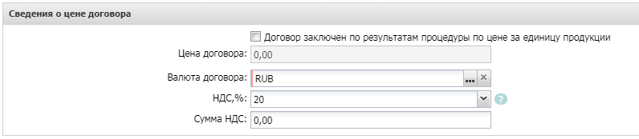
Рисунок 4 – Группа полей «Сведения о цене договора»
В группе полей заполняются поля:
- Договор заключен по результатам процедуры по цене за единицу продукции – при включении признака договор заключается по цене за единицу продукции.
- Цена договора – фактическая цена заключаемого контракта.
- Контрактом предусмотрено удержание суммы неисполненных требований об уплате неустоек (штрафов, пеней) из суммы, подлежащей оплате поставщику (подрядчику, исполнителю) – признак наследуется при перерегистрации, формировании контракта из отказанного, расторгнутого. Доступно для редактирования на статусе «Отложен», «Новый».
- Изменение в соответствии с законодательством РФ регулируемых цен (тарифов) на товары, работы, услуги – признак наследуется при перерегистрации, формировании контракта из отказанного, расторгнутого.
- Валюта договора – указывается валюта договора.
- НДС, % – из раскрывающегося списка выбирается процентное значение НДС.
- Сумма НДС – вручную вводится сумма НДС.

Группа полей «Этапы исполнения договора»
В списке Этапы исполнения договора отображаются этапы исполнения ЭД «Договор (223-ФЗ)».
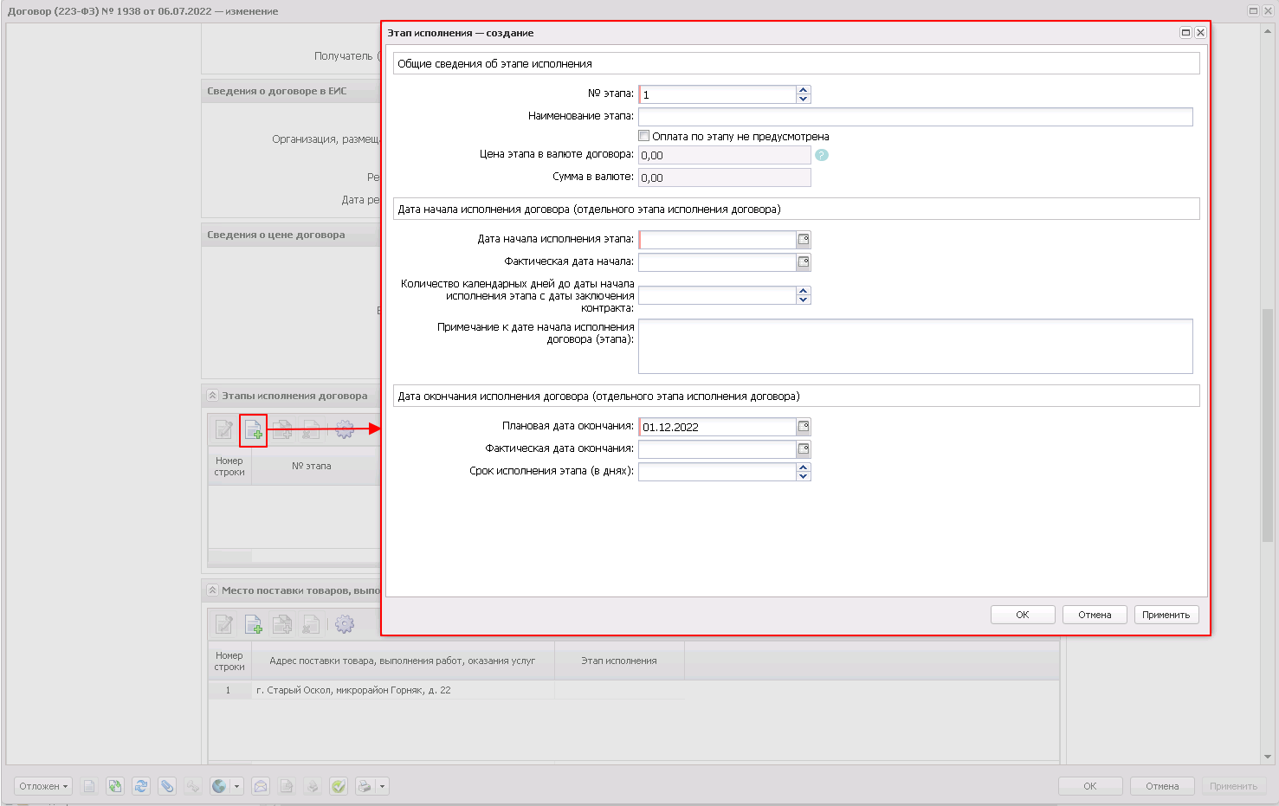
Рисунок 5 – Формирование этапов исполнения договора
При создании ЭД «Договор» в списке формируется запись с первым этапом, в котором:
- № этапа = 1;
- Дата начала исполнения этапа = Дата начала исполнения;
- Плановая дата окончания = Дата окончания исполнения.
Для добавления нового этапа нажимается кнопка  (Создать), на экране появится форма.
На форме заполняются поля:
- № этапа – указывается номер этапа исполнения договора.
- Наименование этапа – вручную вводится наименование этапа. При формировании ЭД «Контракт», со статуса «Обработка завершена», у которого заполнено поле Дата расторжения, во время выполнения действия Заключить контракт со вторым участником, не заполняется.
- Оплата по этапу не предусмотрена – при включении признака для данного этапа не требуется указывать информацию в графике оплаты.
- Дата начала исполнения этапа – вручную вводится плановая дата начала этапа исполнения.
- Фактическая дата начала – вручную вводится фактическая дата начала этапа.
- Количество календарных дней до даты начала исполнения этапа с даты заключения контракта – вручную вводится количество календарных дней до даты начала исполнения этапа с даты заключения контракта. Доступно для редактирования на статусе «Отложен», «Новый».
- Примечание к дате начала исполнения договора (этапа) – вручную вводится необходимое примечание.
- Плановая дата окончания – вручную вводится плановая дата окончания этапа исполнения.
- Фактическая дата окончания – вручную вводится фактическая дата окончания этапа.
- Срок исполнения этапа (в днях) – вручную вводится срок исполнения этапа в днях. Доступно для редактирования на статусе «Отложен», «Новый».
- Примечание к дате окончания исполнения договора (этапа) – вручную вводится необходимое примечание.
- Дата формирования сведений об исполнении – вручную вводится дата формирования отчета об исполнении.
Для сохранения записи нажимается кнопка ОК.

Группа полей «Место поставки товаров, выполнения работ, оказания услуг»
В группе полей Место поставки товаров, выполнения работ, оказания услуг содержится список мест поставки товаров, работ или услуг:
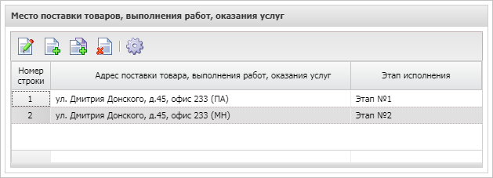
Рисунок 6 – Группа полей «Место поставки товаров, выполнения работ, оказания услуг»
Для добавления места поставки нажимается кнопка (Создать). На экране появится форма:
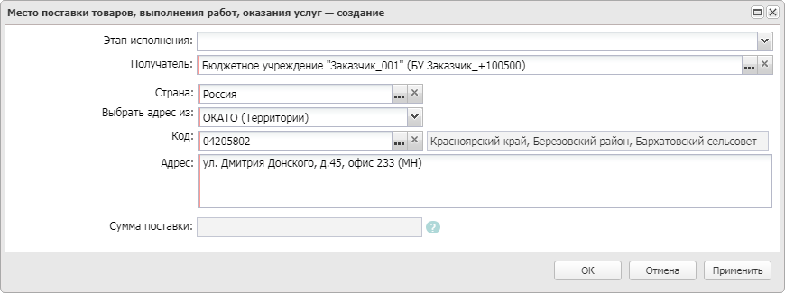
Рисунок 7 – Форма «Место поставки товаров, выполнения работ, оказания услуг»
На форме заполняются поля:
- Этап исполнения – из раскрывающегося списка выбирается этап исполнения договора.
- Получатель – указывается наименование организации получателя.
- Страна – указывается наименование страны, в которой находится организация получатель.
- Выбрать адрес из – из раскрывающегося списка выбирается справочник территорий.
- Код – указывается код территории.
- <Наименование значения кода> – выводится информация о регионе. Отображается на форме, если в поле Выбрать адрес из выбраны следующие значения: ОКТМО или ОКАТО. Значение наименования кода выводится, если в поле Выбрать адрес из выбрано значение ОКТМО. Если выбрано ОКАТО, то выводится значение территории соответствующей коду в виде <Наименование территории 1го уровня>, <Наименование территории 2го уровня>, <Наименование территории 3го уровня>. Если какой-то уровень территории отсутствует, то лишние запятые не выводятся.
- Адрес – вручную вводится адрес организации получателя.
Для сохранения информации нажимается кнопка OK или Применить.
Примечание. При создании ЭД «Контракт» с документом-основанием или в результате проведения процедуры закупки список мест поставки заполняется автоматически информацией из решения о размещении заказа.

Группа полей «Сведения о процедуре закупки»
Группа полей Сведения о процедуре закупки имеет вид:
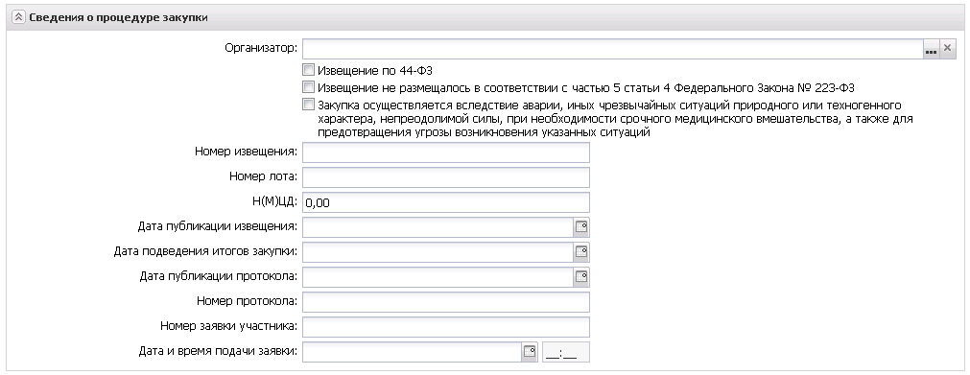
Рисунок 8 – Группа полей «Сведения о процедуре закупки»
В группе полей заполняются поля:
- Организатор – указывается организатор процедуры.
- Извещение по 44-ФЗ – признак включается для извещений по 44-ФЗ.
- Извещение не размещалось в соответствии с частью 5 статьи 4 Федерального Закона № 223-ФЗ – признак включается в соответствии с его значением.
- Закупка осуществляется вследствие аварии, иных чрезвычайных ситуаций природного или техногенного характера, непреодолимой силы, при необходимости срочного медицинского вмешательства, а также для предотвращения угрозы возникновения указанных ситуаций – признак включается в соответствии с его значением.
- Номер извещения – вручную вводится номер извещения закупки.
- Номер лота – вручную вводится номер лота, на основе которого был сформирован ЭД «Договор (223-ФЗ)».
- Н(М)ЦД – вручную вводится начальная (максимальная) цена договора.
- Дата публикации извещения – вручную вводится дата объявления закупки.
- Дата подведения итогов – вручную вводится дата подведения итогов.
- Дата публикации протокола – вручную вводится дата публикации протокола.
- Номер протокола – вручную вводится номер протокола.
- Номер заявки участника – вручную вводится номер заявки участника.
- Дата и время подачи заявки – вручную вводятся дата и время подачи заявки участника.

Группа полей «Основание заключения договора»
Группа полей Основание заключения договора имеет вид:
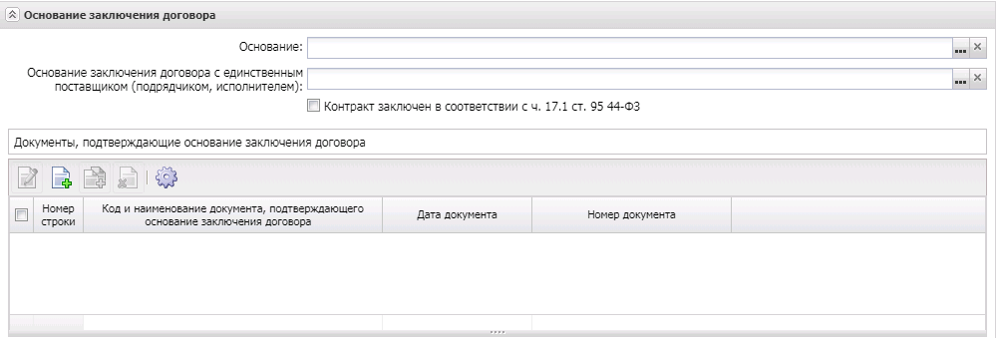
Рисунок 9 – Группа полей «Основание заключения договора»
В группе полей заполняются поля:
- Основание – указывается основание для заключения договора. Доступно для редактирования на статусе «Отложен»/«Новый». При наличии у ЭД «Контракт» в цепочке родительских документов ЭД «Решение о размещении заказа» (ЭД «Решение о проведении закупки у единственного источника» с признаком Закупка товара у единственного поставщика на сумму, предусмотренную частью 12 статьи 93 Закона № 44-ФЗ, ЭД «Решение о проведении конкурса», ЭД «Решение о проведении котировок», ЭД «Решение о проведении торгов на ЭТП») на редактирование поля влияет системный параметр Запретить редактирование поля "Основание". Выбор из справочника Основания документов.
- Основание заключения договора с единственным поставщиком (подрядчиком, исполнителем) – указывается основание заключения договора с единственным поставщиком. Значение выбирается из справочника Основания заключения контракта с единственным поставщиком.
- В списке Документы, подтверждающие основание заключения договора указываются документы, необходимые для подтверждения основания заключения договора. Для добавления документа нажимается кнопка (Создать), на экране появится форма Документ, подтверждающий основание заключения договора – создание:
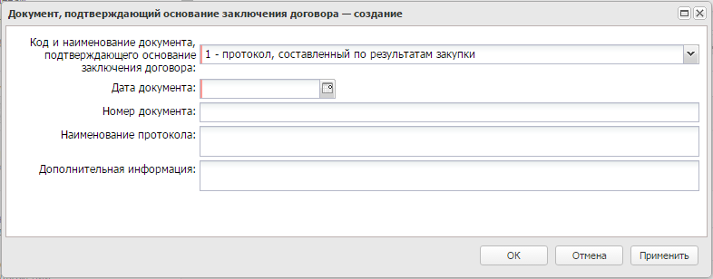
Рисунок 10 – Вид формы «Документ, подтверждающий основание заключения договора – создание»
Форма редактора содержит поля:
- Код и наименование документа, подтверждающего основание заключения договора – из раскрывающегося списка выбирается код и наименование документа.
- Дата документа – указывается дата документа.
- Номер документа – вручную вводится номер документа.
- Наименование протокола – вручную вводится наименование протокола.
- Дополнительная информация – вручную вводится дополнительная текстовая информация.

Закладка «Контрагент»
На закладке Контрагент содержатся группы полей:
- Общая информация;
- Платежные реквизиты;
- Место нахождения;
- Почтовый адрес;
- Сведения о привлеченных субподрядчиках/соисполнителях.
В группах полей содержатся регистрационные данные организации контрагента, которые заполняются автоматически по результатам проведения процедуры закупки или при указании поставщика из справочника Организации (если соответствующие данные указаны).
Примечание. Данные поставщика наследуются в ЭД «Контракт» из ЭД «Протокол рассмотрения и оценки заявок в запросе котировок» только в случае, если они заполнены, иначе ЭД «Контракт» формируется без данных на закладке Контрагент. На закладку Контрагент наследуются данные поставщика, у которого в группе полей Заявки участников в поле Результат рассмотрения указано значение Победитель или Заявка допущена (только при рассмотрении единственной поданной заявки), или Все остальные заявки, если в протоколе несколько заявок и только у одной заявки в поле Результат рассмотрения указано значение Соответствует требованиям.
Примечание. Данные поставщика наследуются в ЭД «Контракт» из ЭД «Протокол рассмотрения и оценки» только в случае, если они заполнены, иначе ЭД «Контракт» формируется без данных на закладке Контрагент.
Примечание. Данные поставщика наследуются в ЭД «Контракт» из ЭД «Протокол подведения итогов электронного аукциона» только в случае, если они заполнены, иначе ЭД «Контракт» формируется без данных на закладке Контрагент. На закладку Контрагент наследуются данные поставщика, у которого в группе полей Заявки участников в поле Порядковый номер по результатам аукциона указано значение 1, если такой отсутствует, то из записи, которая является единственной и у которой в поле Результат рассмотрения указано значение Соответствует.
Примечание. Данные поставщика наследуются в ЭД «Контракт» из ЭД «Протокол подведения итогов определения поставщика ЭЗТ» только в случае, если они заполнены, иначе ЭД «Контракт» формируется без данных на закладке Контрагент. На закладку Контрагент наследуются данные поставщика, у которого в группе полей Заявки участников в поле Порядковый номер указано значение 1 или данные из заявки участника, для которой в поле Результат оценки указано значение Соответствует требованиям.
Также на закладке Контрагент существует возможность указания регистрационных данных о субподрядчиках/соисполнителях, привлеченных к исполнению контрактных обязательств.

Группа полей «Общая информация»
Группа полей Общая информация имеет вид:
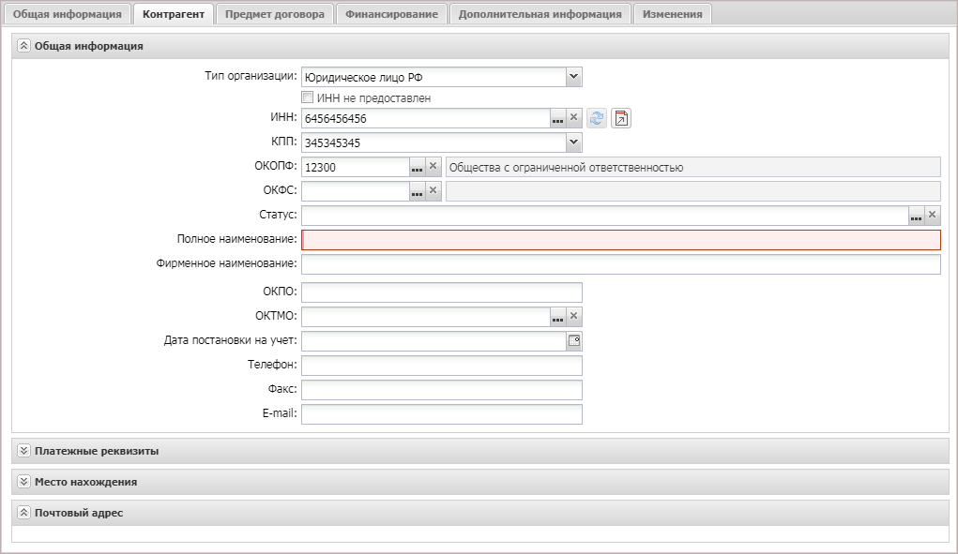
Рисунок 11 – Группа полей «Общая информация»
В группе полей заполняются поля:
- Тип организации – из раскрывающегося списка выбирается тип организации контрагента.
- ИНН не предоставлен – признак включается, если контрагент не предоставил ИНН.
- ИНН – указывается идентификационный номер налогоплательщика организации контрагента.
- Аналог ИНН – вручную вводится код налогоплательщика в стране регистрации или его аналог.
- ОКОПФ – указывается код Общероссийского классификатора организационно-правовых форм.
- ОКФС – указывается код Общероссийского классификатора форм собственности.
- Статус – указывается статус организации контрагента.
- Полное наименование/ФИО полностью – вручную вводится официальное наименование организации контрагента или ФИО полностью. Заполняется автоматически значением полей Фамилия, Имя и Отчество, если в поле Тип организации указано значение Физическое лицо РФ или Физическое лицо иностр. гос. и в поле Счет не указан счет, для которого в справочнике заполнено поле Наименование получателя в соответствии с требованием банка.
Примечание. Наименование поля Полное наименование/ФИО полностью зависит от значения поля Тип организации. Если в поле Тип организации указано значение:
• Юридическое лицо РФ или Юридическое лицо иностр. гос., то наименование поля Полное наименование;
• Физическое лицо РФ или Физическое лицо иностр. гос., то наименование поля ФИО полностью.
- Фамилия – вручную вводится фамилия контрагента.
- Имя – вручную вводится имя контрагента.
- Отчество – вручную вводится отчество контрагента.
- Фирменное наименование – вручную вводится фирменное наименование контрагента.
- Поставщик культурных ценностей – признак включается, если контрагент является поставщиком культурных ценностей.
- ОКПО – вручную вводится код Общероссийского классификатора предприятий и организаций.
- ОКТМО – указывается код Общероссийского классификатора территорий муниципальных образований.
- Дата постановки на учет – вручную вводится дата постановки контрагента на учет в налоговом органе.
- Телефон – вручную вводится контактный телефон организации контрагента.
- Факс – вручную вводится номер факса организации контрагента.
- E-mail – вручную вводится адрес электронной почты организации контрагента.
- КПП крупнейшего налогоплательщика – вручную вводится код причины постановки на учет крупнейшего налогоплательщика в налоговых органах. Доступно для редактирования на статусах «Отложен», «Новый», если выключен признак ИНН не предоставлен.
- Индивидуальный предприниматель – признак отображается, если тип организации Физическое лицо РФ.
Признак наследуется при формировании из:
- протокола/решения о размещении заказа, если организация контрагента выбрана из справочника Организации, имеет тип Физическое лицо РФ и поле ОГРН или ОГРНИП заполнено;
- ЭД «Заявка на закупку» значением одноименного поля справочника, если организация контрагента выбрана из справочника Организации, имеет тип организации Физическое лицо РФ и поле ОГРН или ОГРНИП заполнено.
- ОГРНИП – вручную вводится основной государственный регистрационный номер индивидуального предпринимателя. Также заполняется значением одноименного поля справочника Организации, если тип организации Физическое лицо РФ. Отображается, если признак Индивидуальный предприниматель включен. Доступно для редактирования на статусах «Отложен», «Новый». Обязательно для заполнения для документов, созданных в бюджете 44-ФЗ с датой больше 05.04.2021, типом организации Физическое лицо РФ и включенным признаком Индивидуальный предприниматель или с датой документа меньше 05.04.2021 и не заполненным полем Реестровый номер. Не обязательно для заполнения в группе полей Сведения о привлечении субподрядчиков/соисполнителей, если выключен признак Включить информацию о поставщике, с которым заключается договор, в раздел "Информация о поставщиках" сведений о контракте.
Значение поля наследуется при формировании из:
- протокола/решения о размещении заказа, если одноименное поле заполнено, иначе заполняется из справочника Организации (если тип организации отличен от Физическое лицо РФ);
- ЭД «Заявка на закупку» значением одноименного поля справочника, если поставщик указан из справочника Организации и имеет тип организации Физическое лицо РФ.
- ОГРН – вручную вводится основной государственный регистрационный номер. Также заполняется значением одноименного поля справочника Организации, если тип организации отличен от Физическое лицо РФ. Доступно для редактирования на статусах «Отложен», «Новый». Обязательно для заполнения для документов, созданных в Бюджете 44-ФЗ с датой больше 05.04.2021, типом организации Физическое лицо РФ и включенным признаком Индивидуальный предприниматель или с датой документа меньше 05.04.2021 и не заполненным полем Реестровый номер. Не обязательно для заполнения в группе полей Сведения о привлечении субподрядчиков/соисполнетелей, если выключен признак Включить информацию о поставщике, с которым заключается договор, в раздел "Информация о поставщиках" сведений о контракте.
Значение поля наследуется при формировании из:
- протокола/решения о размещении заказа, если одноименное поле заполнено, иначе заполняется из справочника Организации (если тип организации отличен от Физическое лицо РФ);
- ЭД «Заявка на закупку» значением одноименного поля справочника, если поставщик указан из справочника Организации и имеет тип организации, отличный от Физическое лицо РФ.
- Является филиалом юридического лица РФ признак – отображается, если тип организации Юридическое лицо.
- КПП филиала – вручную вводится код причины постановки. Отображается, если включен признак Является филиалом юридического лица РФ.
- Полное наименование филиала – вручную вводится код причины постановки. Отображается, если включен признак Является филиалом юридического лица РФ.
Для сохранения введенных данных нажимается кнопка ОК.

Группа полей «Платежные реквизиты»
Группа полей Платежные реквизиты имеет вид:
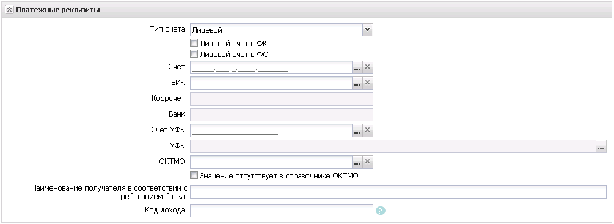
Рисунок 12 – Группа полей «Платежные реквизиты»
В группе полей заполняются поля:
- Тип счета – из раскрывающегося списка выбирается тип счета.
- Лицевой счет в ФК – указывается счет в органах ФК. Автоматически заполняется, если в поле Счет выбрано значение из справочника с типом счета: Счет в органах ФК, Лицевой счет по источникам в ФК, Лицевой счет по доходам в ФК, Лицевой счет бюджета в ФК. Отображается, если на закладке Дополнительная информация включен признак Выгружать в ЕИС реквизиты счетов контрагентов и в поле Тип счета значение Лицевой. Доступно для редактирования на статусе «Отложен»/«Новый», если не заполнено поле Лицевой счет в ФО.
- Лицевой счет в ФО – указывается счет в органах ФО. Автоматически заполняется, если в поле Счет выбрано значение из справочника с типом счета: Лицевой, Лицевой счет по источникам в ФО. Отображается, если на закладке Дополнительная информация включен признак Выгружать в ЕИС реквизиты счетов контрагентов и в поле Тип счета значение Лицевой. Доступно для редактирования на статусе «Отложен»/«Новый», если не заполнено поле Лицевой счет в ФК.
- Счет – указывается номер счета контрагента.
- БИК – указывается банковский идентификационный код счета контрагента.
- Счет УФК – указывается счет Управления федерального казначейства.
- ОКТМО – указывается код Общероссийского классификатора территорий муниципальных образований.
- Значение отсутствует в справочнике ОКТМО – признак включается в соответствии со значением. Доступно для редактирования на статусах «Отложен»/«Новый». Отображается на форме, если в поле Тип организации значение Юридическое лицо РФ.
- Наименование получателя в соответствии с требованием банка – указывается наименование получателя в соответствии с требованиями банка. Если в поле Счет указан счет, для которого заполнено поле Наименование получателя в соответствии с требованиями банка в справочнике счетов, заполняется значением этого поля. Доступно для редактирования на статусе «Отложен»/«Новый».
- Код дохода – вручную вводится код дохода контрагента.

Группа полей «Место нахождения»
Группа полей Место нахождения имеет вид:
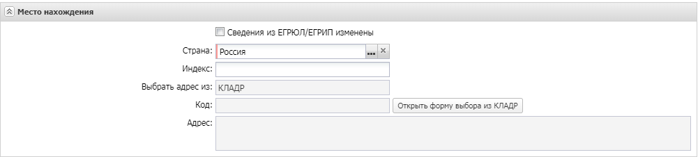
Рисунок 13 – Группа полей «Место нахождения»
В группе полей содержатся поля:
- Сведения из ЕГРЮЛ/ЕГРИП изменены – признак включается, если сведения о контрагенте из ЕГРЮЛ/ЕГРИП были изменены.
- Страна – указывается страна местонахождения организации контрагента.
- Индекс – вручную вводится индекс организации контрагента.
- КПП крупнейшего налогоплательщика – вручную вводится код причины постановки на учет крупнейшего налогоплательщика в налоговых органах. Доступно для редактирования на статусах «Отложен», «Новый», если выключен признак ИНН не предоставлен.

Группа полей «Почтовый адрес»
Группа полей Почтовый адрес имеет вид:
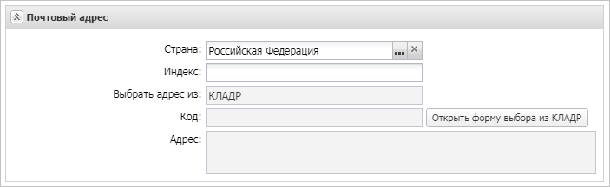
Рисунок 14 – Группа полей «Почтовый адрес»
Группа полей Почтовый адрес заполняется аналогично группе полей Место нахождения.

Группа полей «Сведения о привлечении субподрядчиков, соисполнителей»
В группе полей Сведения о привлечении субподрядчиков, соисполнителей расположен признак Указать сведения о привлечении к исполнению контракта субподрядчиков/соисполнителей. При включении признака становится доступным список субподрядчиков/соисполнителей, привлеченных к исполнению контрактных обязательств.
Для добавления нового субподрядчика/соисполнителя необходимо нажать на кнопку (Создать), на экране появится форма создания субподрядчика/соисполнителя:
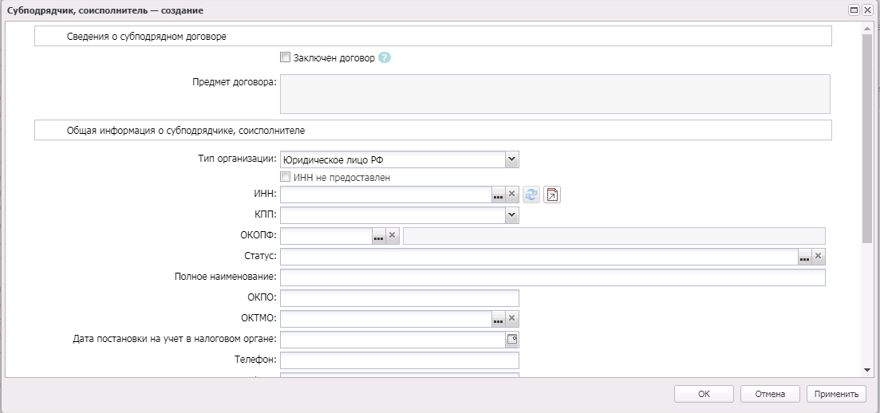
Рисунок 15 – Форма создания субподрядчика/соисполнителя
- Количество (объем) – количество поставляемой продукции. Пересчитывается как частное полей Стоимость позиции и Цена с дробными копейками, при изменении значения поля Способ указания объема выполнения работы, оказания услуги с Объем не может быть указан в количественном выражении (указание объема в текстовом виде) на Объем может быть указан в количественном выражении или указании в поле Тип объекта закупки значения Товар или Не указано. Отображается, если поле Способ указания объема выполнения работы, оказания услуги не заполнено или заполнено значением Объем может быть указан в количественном выражении. Для документов, созданных в Бюджете 223-ФЗ, допускается значение до 30 символов с округлением до 5 знаков после запятой. При сохранении поле проверяется на соответствие шаблону. Недоступно для редактирования. Обязательно для заполнения, если отображается.
- Стоимость позиции – вводится стоимость позиции, рассчитанная по формуле: произведение значения поля Цена с дробными копейками на количество, если в поле Способ указания объема выполнения работы, оказания услуги значение Объем может быть указан в количественном выражении. Доступно для редактирования и обязательно для заполнения, если в поле Способ указания объема выполнения работы, оказания услуги значение Объем может быть указан в количественном выражении.
Заполнение данных о субподрядчиках/соисполнителях идентично заполнению групп полей Общая информация, Местонахождения, Почтовый адрес, Товары, работы, услуги для контрагента.

Закладка «Предмет договора»
Закладка заполняется автоматически, когда ЭД «Договор (223-ФЗ)» создается на основе решения или из строки ЭД «План закупок». В связи с этим без определенной необходимости спецификацию редактировать не рекомендуется.
Закладка имеет следующий вид:
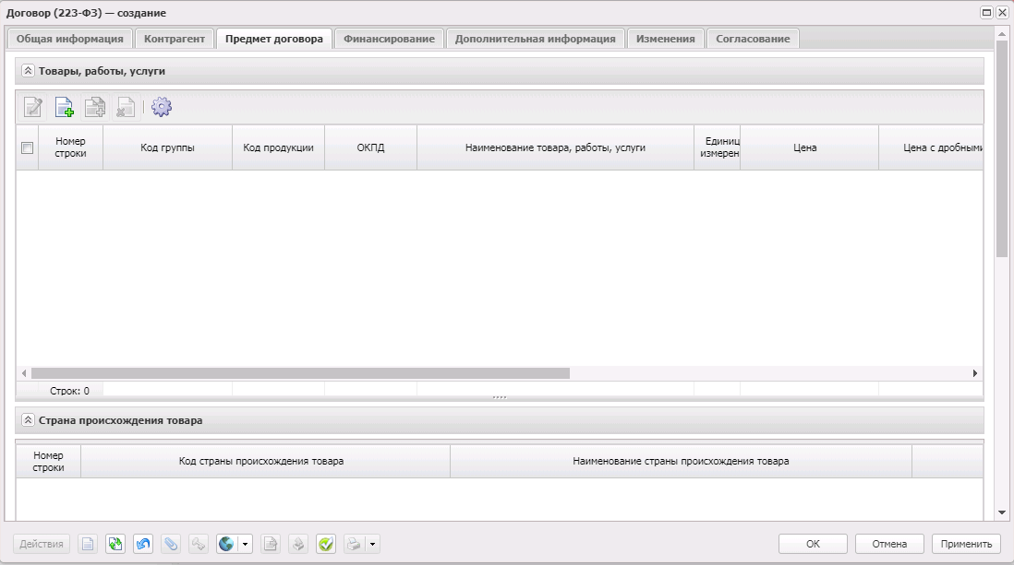
Рисунок 16 – Закладка «Предмет договора»

Группа полей «Товары, работы, услуги»
В списке Товары, работы услуги содержатся строки спецификации закупаемой продукции.
Над списком находится панель инструментов, на которой располагаются стандартные функциональные кнопки. С их помощью можно выполнить действия: Редактировать, Новый, Создать с копированием текущей строки, Удалить, Настроить список.
Примечание. Инструмент Удалить недоступен при включенном системном параметре Запретить удаление строк спецификации в ЭД «Контракт».
Для добавления спецификации товара, работы или услуги нажимается кнопка (Создать), на экране появится форма:
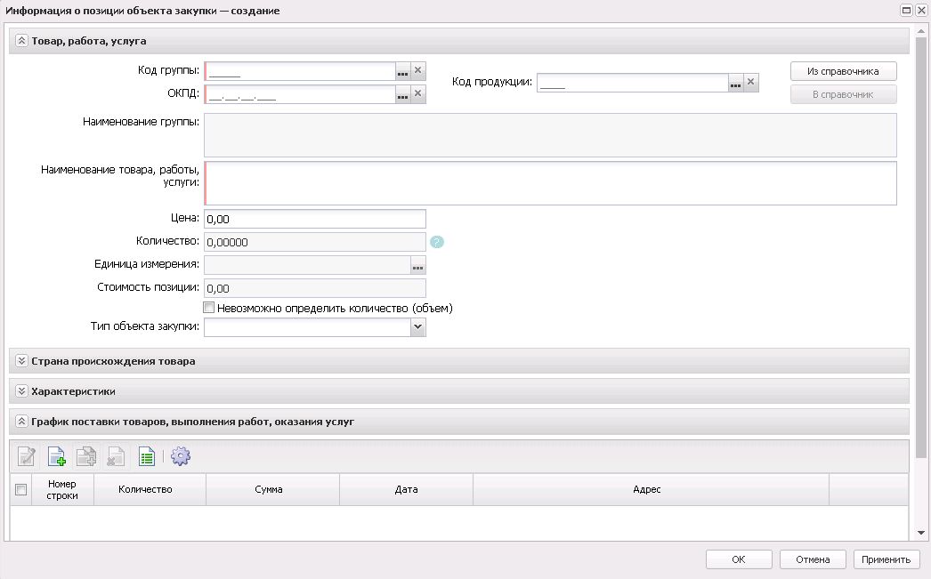
Рисунок 17 – Редактор информации о позиции объекта закупки
В форме содержатся группы полей:
- Товар, работа, услуга;
- Характеристики;
- График поставки товаров, выполнения работ, оказания услуг.

Группа полей «Товар, работа, услуга»
Группа полей Товар, работа, услуга отображается, только если заполнена в выбранной строке спецификации.
В верхней части группы полей расположены признаки:
- Предмет контракта (объект закупки), имеющий соподчиненные объекты закупки. Если признак включается, в редакторе спецификации отображается группа полей Соподчиненные (дочерние) объекты закупки. Значения полей Единица измерения, Причины неприменения единицы измерения, указанной в КТРУ, Описание причины, Цена, Цена с дробными копейками, Цена без НДС, Цена без НДС с дробными копейками, Цена в рублевом эквиваленте, Цена в рублевом эквиваленте с дробными копейками, Количество (объем), Объем работ, услуг, Стоимость позиции без НДС, Размер НДС, группу полей Характеристики товара, работы, услуги из справочника характеристик КТРУ (если заполнен), все связанные строки Графика поставки товара, выполнения работы, оказания услуги очищаются. При наличии лицензии nnoblcat также очищаются и скрывать поля Код позиции Регионального каталога, К закупке не применяются требования регионального каталога. Доступен на статусе «Отложен»/«Новый».
В группе полей Товар, работа, услуга содержатся поля:
- Родительский предмет контракта – автоматически заполняется значением строк спецификации, из которой создается дочерняя, при использовании инструмента Добавить дочернюю спецификацию. Рядом с полем находится кнопка (Посмотреть спецификацию), при нажатии на которую открывается редактор спецификации текущего документа.
- Код группы – указывается код группы закупаемой продукции.
- Код продукции – указывается код закупаемой продукции, содержит код группы и код товара.
- ОКПД – указывается код продукции из Общероссийского классификатора продукции по видам экономической деятельности.
- Наименование правой части КТРУ – заполняется значением выбранного кода правой части КТРУ. Отображается если заполнено поле Код ПЧ КТРУ. Недоступно для редактирования.
- Наименование товара, работы, услуги – вручную вводится название продукции. Автоматически заполняется значением поля Наименование записи Каталога товаров, работ, услуг, выбранной в поле Код КТРУ. Если поле Код КТРУ не заполнено – значением поля Наименование продукции записи Справочника товаров, работ, услуг, выбранной при заполнении поля Код продукции. Доступно для редактирования на статусах Отложен и Новый, если заполнено поле Код КТРУ.
- Объем работ, услуг – отображается объем предоставляемых работ, услуг. Обязательно для заполнения.
Примечание. Поле Объем работ, услуг не отображается на форме, если включен признак Предмет контракта (объект закупки), имеющий соподчиненные объекты закупки.
- Единица измерения – указывается единица измерения продукции.
- Причины неприменения единицы измерения, указанной в КТРУ – отображается на форме, если в поле Единица измерения указано значение не из блока Единицы измерения выбранного кода КТРУ. Выбирается значение поля Наименование из справочника Причины неприменения единицы измерения, указанной в КТРУ.
- Описание причины – отображается, если в поле Причины неприменения единицы измерения, указанной в КТРУ указана запись с кодом 00.
- Стоимость позиции – отображается стоимость позиции спецификации.
- Стоимость позиции без НДС – отображается стоимость позиции спецификации без учета НДС.
- Невозможно определить количество (объем) – признак включается, если нет возможности спланировать необходимое количество товара.
- Тип объекта закупки – из раскрывающегося списка выбирается одно из значений: (Пусто), Товар, Работа, Услуга. Заполняется значением из связанного ЭД «Закупка». Поле доступно для редактирования на статусе «Отложен», «Новый».
Примечание. Для спецификации в которой заполнено поле Родительский предмет контракта для выбора доступны значения Товар или Работа, если в родительской записи тип объекта закупки Работа; значения Товар или Услуга, если в родительской записи тип объекта закупки Услуга. Для спецификации у которой включен признак Предмет контракта (объект закупки), имеющий соподчиненные объекты закупки для выбора доступны значения Работа или Услуга.
- Способ указания объема выполнения работы, оказания услуги – из раскрывающегося списка выбирается одно из значений: Объем не может быть указан в количественном выражении (указание объема в текстовом виде, Объем может быть указан в количественном выражении. Отображается на форме, если заполнено и если в поле Тип объекта закупки указано значение Работа или Услуга и выключен признак Предмет контракта (объект закупки), имеющий соподчиненные объекты закупки. Поле обязательно для заполнения. Доступно для редактирования на статусе «Отложен», «Новый».
Для автоматического заполнения спецификации на основе данных Справочника товаров, работ и услуг нажимается кнопка Из справочника.
При необходимости можно добавить введенную информацию в Справочник товаров, работ и услуг. Для этого после внесения необходимых данных нажимается кнопка В справочник.

Группа полей «Страна происхождения товара»
В списке Страна происхождения товара отображается информация о стране происхождения товара.
Для добавления новой записи в список нажимается кнопка (Добавить страну). На экране откроется справочник Страны, в котором необходимо выбрать одну или несколько стран и нажать кнопку Выбрать.
Примечание. Группа полей Страна происхождения товара не отображается на форме, если включен признак Предмет контракта (объект закупки), имеющий соподчиненные объекты закупки.

Группа полей «Характеристики»
Группа полей Характеристики отображаться, только если заполнена, или в строке спецификации заполнено поле Код КТРУ. В группе полей указываются характеристики закупаемой продукции.
Для просмотра нажимается кнопка (Просмотр). Если выбрана характеристика с типом ввода данных Выбор из справочника, открывается запись на просмотр. Если выбрана характеристика с типом ввода данных Ручной ввод, открывается запись на редактирование. При включенном параметре системы Позволять указывать в документах данные только из справочника ТРУ открывается запись только на просмотр.
Примечание. При наличии лицензии nnoblcat, если выбрана характеристика с типом ввода данных Ручной ввод, и выключен параметр системы Позволять указывать в документах данные только из справочника ТРУ или включен параметр системы Позволять указывать в документах данные только из справочника ТРУ, и не заполнено поле Код позиции Регионального каталога или поле Код позиции Регионального каталога заполнено и для выбранной продукции не выключены признаки Введено МинЭкономики или Согласовано МРГ, то при нажатии на кнопку (Просмотр) запись доступна для редактирования.
Кнопка (Копировать) доступна, если выбрана одна характеристика и ее тип ввода данных Ручной ввод. При включенном параметре системы Позволять указывать в документах данные только из справочника ТРУ кнопка недоступна.
Примечание. При наличии лицензии nnoblcat кнопка (Копировать) доступна, если выбрана одна характеристика с типом ввода данных Ручной ввод и ввключен параметр системы Позволять указывать в документах данные только из справочника ТРУ, или включен параметр системы Позволять указывать в документах данные только из справочника ТРУ и не заполнено поле Код позиции Регионального каталога, или заполнено поле Код позиции Регионального каталога и для выбранной продукции выключены признаки Введено МинЭкономики или Согласовано МРГ.
Кнопка (Удалить) удаляет выбранные характеристики.
Примечание. При наличии лицензии nnoblcat кнопка (Удалить) доступна, если выключен параметр системы Позволять указывать в документах данные только из справочника ТРУ, или включен параметр системы Позволять указывать в документах данные только из справочника ТРУ, заполнено поле Код КТРУ и не заполнено поле Код позиции Регионального каталога, или включен параметр системы Позволять указывать в документах данные только из справочника ТРУ, заполнено поле Код КТРУ, заполнено поле Код позиции Регионального каталога и для выбранной продукции выключены признаки Введено МинЭкономики или Согласовано МРГ.
При сохранении документа осуществляются следующие проверки:
- Проверяется, что отсутствует характеристика с идентичными значениями следующих полей: Тип данных, Наименование характеристики товара, работы, услуги, Описание, Единица измерения, Значение, Максимальное значение, Минимальное значение, Отношение к минимальному значению диапазона, Отношение к максимальному значению диапазона. Если условие не выполнено, то система выводит следующее сообщение об ошибке: Добавляемая характеристика уже существует.
- Если в поле Способ ввода указано значение Диапазон значений, то проверяется, что заполнено хотя бы одно из полей Минимальное значение или Максимальное значение. Если условие не выполнено, то система выводит соответствующее сообщение.
В списке Характеристики товара, работы, услуги из справочника характеристик ТРУ отображаются характеристики индивидуальных свойств группы товаров из Справочника товаров, работ, услуг. Форма просмотра строки списка доступна по кнопке (Открыть).
Примечание. Список Характеристики товара, работы, услуги из справочника характеристик ТРУ отображается только если заполнен в выбранной строке спецификации.

Группа полей «График поставки товаров, выполнения работ, оказания услуг»
В списке График поставки товаров, выполнения работ, оказания услуг отображается информация о графике поставки продукции.
Для добавления графика поставки нажимается кнопка (Создать). На экране появится форма:
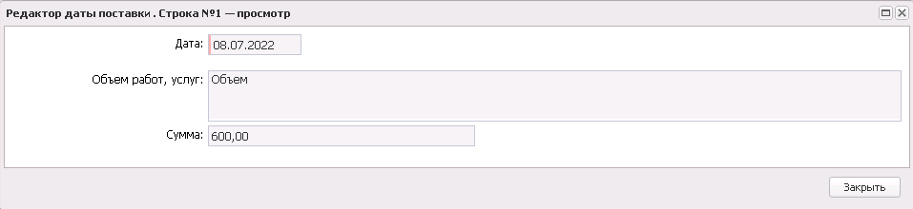
Рисунок 18 – Редактор графика поставки
На форме заполняются поля:
- Адрес – из раскрывающегося списка выбирается адрес поставки.
- Дата – указывается дата оплаты. Обязательно для заполнения. При формировании ЭД «Контракт», со статуса «Обработка завершена», у которого заполнено поле Дата расторжения, во время выполнения действия Заключить контракт со вторым участником, заполняется если в поле Количество на указанную дату значение больше 0.
- Количество – вручную вводится количество поставляемого товара, работы или услуги. Для документов, созданных в Бюджете 44-ФЗ и 223-ФЗ, допускается значение до 30 символов с округлением до 11 знаков после запятой. При изменении значения поля Способ указания объема выполнения работы, оказания услуги с Объем не может быть указан в количественном выражении (указание объема в текстовом виде) на Объем может быть указан в количественном выражении, заполняется по формуле Сумма / Цена с дробными копейками. Не пересчитывается при указании в поле Тип объекта закупки значение Товар или Не указано, если в поле Способ указания объема выполнения работы, оказания услуги указано значение Объем может быть указан в количественном выражении. При формировании ЭД «Контракт» со статуса «Обработка завершена», у которого заполнено поле Дата расторжения, во время выполнения действия Заключить контракт со вторым участником, заполняется по формуле: значение поля Количество позиции спецификации расторгнутого ЭД «Контракт» - сумма значений поля Количество по позиции спецификации связанных ЭД «Факт поставки» на статусе «Обработка завершена». Отображается, если поле Способ указания объема выполнения работы, оказания услуги не заполнено или заполнено значением Объем может быть указан в количественном выражении. Доступно для редактирования на статусе «Отложен»/«Новый». Не обязательно для заполнения. При сохранении поле проверяется на соответствие шаблону.
Примечание. Если точная цена единицы продукции имеет значение более чем с двумя знаками после запятой, то используется кнопка (Отключить расчет количества и стоимости\Включить расчет количества и стоимости). При нажатии на кнопку отключается автоматический пересчет количества по стоимости и стоимости по количеству (поля Количество и Сумма не влияют друг на друга). При повторном нажатии автоматический пересчет включается, при этом пересчитывается значение в поле Количество относительно суммы. Инструмент доступен на статусах «Отложен»\«Новый».
- Объем работ, услуг – вводится объем работ, услуг. Отображается, если в поле Способ указания объема выполнения работы, оказания услуги указано значение Объем не может быть указан в количественном выражении (указание объема в текстовом виде). Доступно для редактирования на статусе «Отложен»/«Новый». Обязательное для заполнения поле.
- Сумма – вручную вводится сумма оплаты. Если для строки спецификации поле Способ указания объема выполнения работы, оказания услуги не заполнено, или заполнено значением Объем может быть указан в количественном выражении, заполняется по формуле Количество х Цена с дробными копейками. Для документов, созданных в Бюджете 44-ФЗ и 223-ФЗ, допускается значение до 30 символов с округлением до 11 знаков после запятой. При формировании ЭД «Контракт», со статуса «Обработка завершена», у которого заполнено поле Дата расторжения, во время выполнения действия Заключить контракт со вторым участником, заполняется по формуле Количество х Цена контракта. Доступно для редактирования на статусе «Отложен»/«Новый», если по строке задана цена с дробными копейками. Обязательное для заполнения поле.
Примечание. Если в сформированном ЭД «Контракт» в результате расторжения в группе полей График поставки товаров, выполнения работ, оказания услуг, отсутствуют строки по позиции спецификации, они не заполняются.
Для формирования периодов поставки на панели инструментов нажимается кнопка  (Задать период). При нажатии кнопки открывается Генератор строк периода поставки:
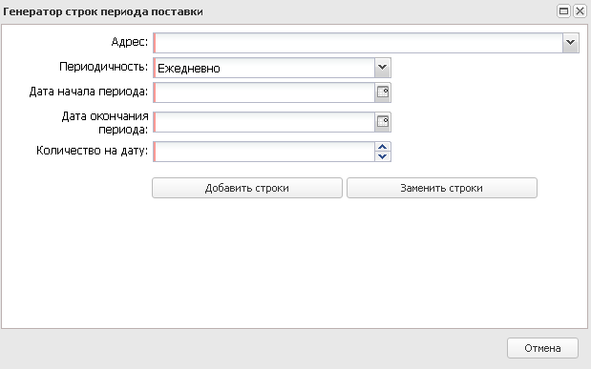
Рисунок 19 – Генератор строк периода поставки
В форме редактора заполняются поля:
- Адрес – из раскрывающегося списка выбирается адрес поставки.
- Периодичность – из раскрывающегося списка выбирается периодичность поставки товаров, выполнения работ или оказания услуг.
- Дата начала периода – вручную вводится дата начала периода поставки продукции.
- Дата окончания периода – вручную вводится дата окончания периода поставки продукции.
- Количество на дату – вручную вводится количество товаров, выполнения работ или оказания услуг.
- Объем работ, услуг – вводится объем работ, услуг. Отображается, если в поле Способ указания объема выполнения работы, оказания услуги указано значение Объем не может быть указан в количественном выражении (указание объема в текстовом виде). Доступно для редактирования на статусе «Отложен»/«Новый». Обязательное для заполнения поле.
- Количество дней поставки с момента заключения контракта с – автоматически рассчитывается как частное суммы и цены. Доступно для редактирования на статусе «Отложен»/«Новый».
- Количество дней поставки с момента заключения контракта по – автоматически рассчитывается как частное суммы и цены. Доступно для редактирования на статусе «Отложен»/«Новый».
Для сохранения записи нажимается кнопка Добавить строки, для замены записи нажимается кнопка Заменить строки.
При сохранении осуществляются контроли:
- Проверяется, что запись уникальна для позиции спецификации по значению полей Адрес и Дата. Если условие не выполняется, система выводит сообщение об ошибке: Уже существует запись поставки по указанному адресу и дате.
- Проверяется, что соблюдается хотя бы одно из условий:
- значение поля Сумма равно: Количество * Цена строки спецификации;
- значение поля Цена строки спецификации равно: Сумма/Количество;
- значение поля Количество равно: Сумма/Цена.
Если условие не выполняется, система выводит сообщение об ошибке: Необходимо выполнение хотя бы одного из условий:
- Сумма равна произведению количества на цену, с округлением до 2 знаков после запятой;
- Цена равна частному от деления суммы на количество, с округлением до 11 знаков после запятой.
- Количество равно частному от деления суммы на цену, с округлением до 11 знаков после запятой для документов, созданных в Бюджете 44-ФЗ и 223-ФЗ.
Примечание. Группа полей График поставки товаров, выполнения работ, оказания услуг не отображается на форме, если включен признак Предмет контракта (объект закупки), имеющий соподчиненные объекты закупки.

Закладка «Финансирование»
На закладке Финансирование содержится информация о финансировании, графике оплаты товаров, работ или услуг и контрагенте.
Закладка имеет вид:
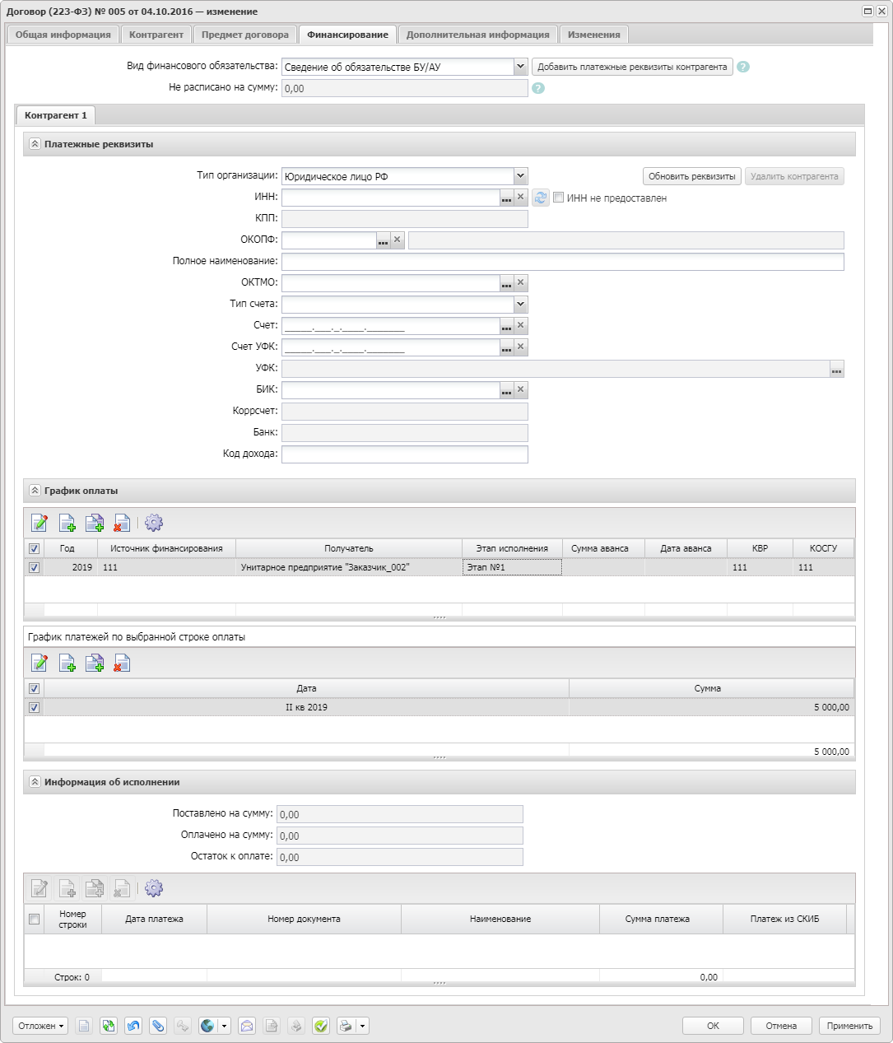
Рисунок 20 – Вид закладки «Финансирование»
В верхней части закладки содержатся поля:
- Вид финансового обязательства – из раскрывающегося списка выбирается вид документа финансового обеспечения, который будет создан в СКИБ в случае выгрузки документа. При создании из решения заполняется автоматически.
- Не расписано на сумму – отображается разница между суммой контракта и расписанной суммой по графику оплаты.
Примечание. При формировании контракта без данных на закладке Контрагент, на закладке Финансирование создается пустая строка с контрагентом и устанавливается с ней связь в наследованных из ЭД «Решение» строках финансирования.
Кнопка Добавить платежные реквизиты контрагента предназначена для добавления нового контрагента по контракту. При нажатии кнопки на форму добавляется закладка с новым контрагентом.
На закладке содержатся группы полей:
- Платежные реквизиты;
- График оплаты;
- Информация об исполнении.
Для сохранения записи нажимается кнопка OK или Применить.
- Если на закладке Дополнительная информация включен признак Выгружать в ЕИС реквизиты счетов контрагентов, проверяется, что на закладке Финансирование для каждого контрагента, если указан тип счета Лицевой, заполнено одно из полей: Лицевой счет в ФО или Лицевой счет в ФК. Если условие не выполняется, система выводит сообщение об ошибке: AZK-8003.
- Если на закладке Дополнительная информация включен признак Выгружать в ЕИС реквизиты счетов контрагентов, на закладке Финансирование для каждого контрагента, если указан тип счета Лицевой, включен признак Лицевой счет в ФК, проверяется, что длина значения в поле Счет составляет 11 символов. Если условие не выполняется, система выводит сообщение об ошибке: AZK-8071.

Группа полей «Платежные реквизиты»
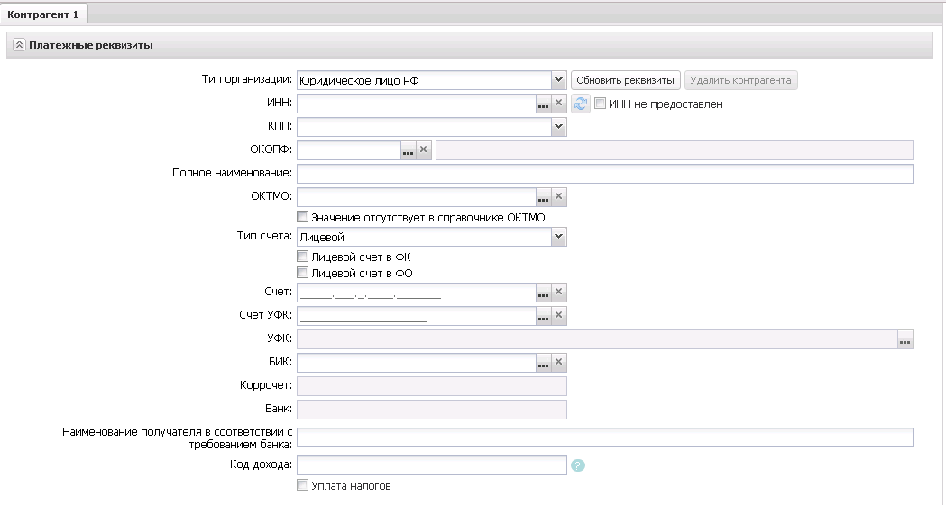
Рисунок 21 – Группа полей «Платежные реквизиты»
В группе полей Платежные реквизиты содержатся поля:
- Тип организации – из раскрывающегося списка выбирается тип организации контрагента.
- ИНН не предоставлен – признак включается, если контрагент не предоставил ИНН.
- ИНН – указывается идентификационный номер налогоплательщика организации контрагента.
- КПП – вручную вводится код причины постановки на учет контрагента в налоговых органах.
- Аналог ИНН – вручную вводится код налогоплательщика в стране регистрации или его аналог. При формировании ЭД «Контракт», со статуса «Обработка завершена», у которого заполнено поле Дата расторжения, во время выполнения действия Заключить контракт со вторым участником, не заполняется.
- ОКОПФ – указывается код Общероссийского классификатора организационно-правовых форм.
- Полное наименование – вручную вводится официальное наименование организации контрагента.
- Фамилия имя отчество полностью – вручную вводится ФИО контрагента.
- Фамилия – вручную вводится фамилия контрагента.
- Имя – вручную вводится имя контрагента.
- Отчество – вручную вводится отчество контрагента.
- ОКТМО – указывается код Общероссийского классификатора территорий муниципальных образований.
- Значение отсутствует в справочнике ОКТМО – признак включается в соответствии со значением. Доступно для редактирования на статусах «Отложен»/«Новый». Отображается на форме, если в поле Тип организации значение Юридическое лицо РФ.
- Тип счета – из раскрывающегося списка выбирается тип счета.
- Лицевой счет в ФК – указывается счет в органах ФК. Автоматически заполняется, если в поле Счет выбрано значение из справочника с типом счета: Счет в органах ФК, Лицевой счет по источникам в ФК, Лицевой счет по доходам в ФК, Лицевой счет бюджета в ФК. Отображается, если на закладке Дополнительная информация включен признак Выгружать в ЕИС реквизиты счетов контрагентов и в поле Тип счета значение Лицевой. Доступно для редактирования на статусе «Отложен»/«Новый», если не заполнено поле Лицевой счет в ФО.
- Лицевой счет в ФО – указывается счет в органах ФО. Автоматически заполняется, если в поле Счет выбрано значение из справочника с типом счета: Лицевой, Лицевой счет по источникам в ФО. Отображается, если на закладке Дополнительная информация включен признак Выгружать в ЕИС реквизиты счетов контрагентов и в поле Тип счета значение Лицевой. Доступно для редактирования на статусе «Отложен»/«Новый», если не заполнено поле Лицевой счет в ФК.
- Счет – указывается номер счета контрагента.
- БИК – указывается банковский идентификационный код счета контрагента.
- Наименование получателя в соответствии с требованием банка – указывается наименование получателя в соответствии с требованиями банка. Если в поле Счет указан счет, для которого заполнено поле Наименование получателя в соответствии с требованиями банка в справочнике счетов, заполняется значением этого поля. Доступно для редактирования на статусе «Отложен»/«Новый».
- Счет УФК – указывается счет Управления федерального казначейства.
- Код дохода – вручную вводится код дохода контрагента.
- Уплата налогов – признак включается в соответствии со значением. Отображается для документов, созданных в бюджете без признака Бюджет автономного/бюджетного учреждения, юридического лица размещающего закупки по 223-ФЗ. Доступно для редактирования на статусе «Отложен», «Новый» если в документе включен признак Суммы, уплачиваемые заказчиком поставщику (подрядчику, исполнителю), будут уменьшены на размер налогов, сборов и иных обязательных платежей.
Примечание. Для ЭД «Контракт» с заполненным полем Дата расторжения поля Тип организации, ИНН не предоставлен, ИНН, КПП, Аналог ИНН, ОКОПФ, Полное наименование/ФИО полностью, Фамилия, Имя, Отчество, ОКТМО, Тип счета, Счет, БИК, Коррсчет, Банк, Счет УФК, УФК, Код дохода заполняются аналогично одноименному полю группы полей Контрагент.

Группа полей «График оплаты»
В списке График оплаты отображается информация о графике оплаты продукции.
Для добавления информации о графике оплаты нажимается кнопка (Создать). На экране появится форма, вид которой зависит от типа источника финансирования
На форме заполняются поля:
- Источник финансирования – указывается источник финансирования.
- Смета – указывается смета, по которой осуществляется оплата закупки.
- Счет владельца сметы – указывается счет организации владельца сметы.
- Получатель – указывается организация-получатель предмета закупки.
- Код ОКС – заполняется значением поля Код справочника Объекты капитального строительства. Автоматически заполняется в документе, год планирования которого больше 2021, значением поля Код объекта капитального строительства выбранного значения поля Код субсидии или Код цели, если заполнено. Поле отображается в ЭД Закупка» с выключенным признаком Бюджет автономного/бюджетного учреждения, юридического лица размещающего закупки по 223-ФЗ и годом планирования больше 2021, если: включен параметр системы Заполнять информацию о финансировании, в поле Источник финансирования выбрано значение с типом Бюджетный источник или Средства бюджетных, автономных учреждений. Доступно для редактирования.
- Наименование кода ОКС – заполняется наименованием выбранного кода ОКС. Отображается, если отображается поле Код ОКС. Недоступно для редактирования.
- КВСР – указывается код ведомственной статьи расхода.
- КЦСР – указывается код целевой статьи расходов.
- Национальный проект – указывается наименование национального проекта. Значение выбирается из поля Наименование справочника Национальные проекты.
- Федеральный проект – указывается наименование национального проекта. Значение выбирается из поля Наименование справочника Национальные проекты.
- КЦСР – указывается код целевой статьи расходов.
- КВР – указывается код вида расходов.
- КОСГУ – указывается классификатор операций сектора государственного управления.
- Доп. ФК – указывается дополнительный функциональный код.
- Доп. ЭК – указывается дополнительный экономический код.
- Доп. КР – указывается дополнительный код расхода.
- Код цели – указывается код целевого назначения.
- КВФО – указывается код вида финансового обеспечения.
- Отраслевой код – указывается отраслевой код.
- Регулярные выражения – если признак включен, поля КЦСР и\или КВР и\или Отраслевой код очищаются и скрываются с формы. Становятся доступны поля:
- Позиция – вводится значение позиции в числовом выражении. Отображается, если включен признак Регулярные выражения.
- Значение – вводится значение позиции в текстовом выражении. Отображается, если включен признак Регулярные выражения.
- Кроме – признак доступен, если включен признак Регулярные выражения и заполнены поля Позиция и Значение.
Примечание. Признак Регулярные выражения отображается для кодов КЦСР, КВР и Отраслевой код.
- Код субсидии – указывается код субсидии.
- Этап исполнения – из раскрывающегося списка выбирается этап исполнения договора.
- Примечание – вручную вводится необходимое примечание. При формировании ЭД «Контракт», со статуса «Обработка завершена», у которого заполнено поле Дата расторжения, во время выполнения действия Заключить контракт со вторым участником, поле не заполняется.
- Дата аванса – вручную вводится дата внесения аванса. При формировании ЭД «Контракт», со статуса «Обработка завершена», у которого заполнено поле Дата расторжения, во время выполнения действия Заключить контракт со вторым участником, поле не заполняется.
- % аванса – автоматически рассчитывается по формуле: (Сумма аванса * 100) / Сумма всех строк График платежей по выбранной строке оплаты. Результат округляется до 2 знаков после запятой. При изменении суммы строк График платежей по выбранной строке оплаты производится пересчет. При изменении % пересчитывается значение в связанном поле Сумма аванса от суммы всех строк График платежей по выбранной строке оплаты. Доступно для редактирования на статусе «Отложен»/«Новый».
- Сумма аванса – вручную вводится сумма вносимого аванса. При формировании ЭД «Контракт», со статуса «Обработка завершена», у которого заполнено поле Дата расторжения, во время выполнения действия Заключить контракт со вторым участником, поле не заполняется. Автоматически рассчитывает по формуле: Сумма всех строк График платежей по выбранной строке оплаты * (% аванса / 100). Результат округляется до 2 знаков после запятой в меньшую сторону. При изменении суммы строк График платежей по выбранной строке оплаты производится пересчет. При изменении суммы аванса пересчитывается значение в связанном поле % аванса от суммы всех строк График платежей по выбранной строке оплаты. Доступно для редактирования на статусе «Отложен»/«Новый».
Для автоматического заполнения полей используется кнопка Бюджет.
Ниже на форме расположен список Расходные обязательства.
Для добавления расходного обязательства нажимается кнопка (Создать). На экране появится форма:
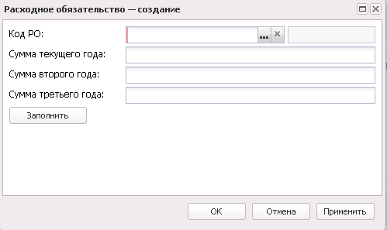
Рисунок 22 – Вид формы редактора «Расходное обязательство»

На форме заполняются поля:
- Код РО – указывается код расходного обязательства.
Примечание. Поле Код РО отображается на форме если в поле Источник финансирования выбрано значение с типом Бюджетный источник. В связанном нередактируемом поле выводится значение Код расходного обязательства + Наименование расходного обязательства.
- Сумма текущего года – поле заполняется значением суммы платежей из графика оплаты за год соответствующий году сервера.
- Сумма на первый год – поле заполняется в момент сохранения документа.
- Сумма на второй год – поле заполняется в момент сохранения документа.
- Сумма будущего периода – поле заполняется в момент сохранения документа.
- Заполнить – кнопка для автоматического заполнения сумм на основании суммы платежей строки финансирования.
Для сохранения записи нажимается кнопка ОK или Применить.

Группа полей «Информация об исполнении»
В группе полей Информация об исполнении отображаются данные о поставленной и оплаченной по договору продукции.
Примечание. При формировании ЭД «Контракт», со статуса «Обработка завершена», у которого заполнено поле Дата расторжения, во время выполнения действия Заключить контракт со вторым участником, список платежных документов не заполняется.
Для добавления информации о платежном документе нажимается кнопка (Создать). На экране появится форма:
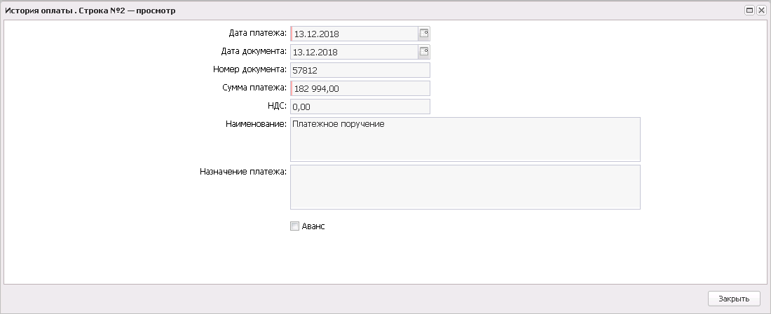
Рисунок 23 – Вид формы добавления информации о платежном документе
На форме содержатся поля:
- Дата платежа – вручную вводится дата проведения оплаты по платежному документу.
- Дата документа – вручную вводится дата платежного документа.
- Номер документа – вручную вводится номер платежного документа.
- Сумма платежа – вручную вводится сумма платежного документа.
- Наименование – вручную вводится наименование документа, подтверждающего оплату.
- Платеж из СКИБ – признак включается, если информация о платежном документе получена из АЦК-Финансы.
- Аванс – при включении признака введенные сведения об оплате считаются авансовым платежом.
- Авансовый платеж, предусмотренный контрактом – вручную вводится сумма аванса, предусмотренная договором.
- Дата перечисления аванса, предусмотренная контрактом – вручную вводится дата выплаты аванса, предусмотренная договором.
Для добавления информации об истории оплаты по контракту в список нажимается кнопка OK.

Закладка «Дополнительная информация»
На закладке Дополнительная информация отображаются данные об условиях договора, а также признаки документа.
На закладке содержатся группы полей:
- Дополнительная информация;
- Признаки по процедуре закупки;
- Условия договора;
- Признаки взаимодействия с внешними системами;
- Дополнительные общие признаки документа.

Группа полей «Дополнительная информация»
Группа полей Дополнительная информация имеет вид:
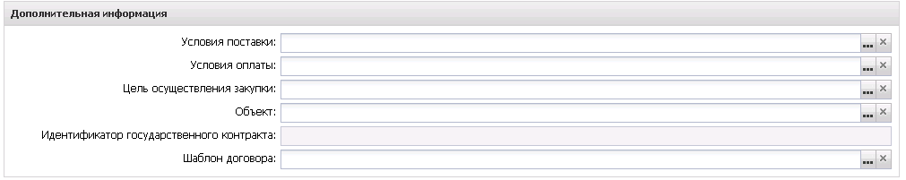
Рисунок 24 – Группа полей «Дополнительная информация»
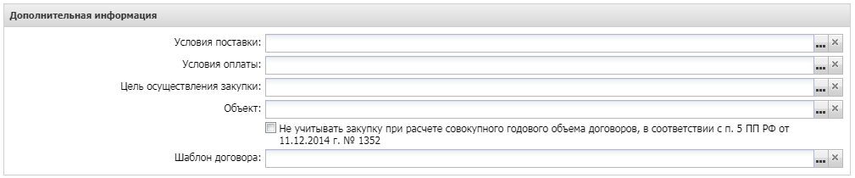
Рисунок 25 – Группа полей «Дополнительная информация»
В группе полей заполняются поля:
- Условия поставки – указывается условие поставки товара, работы или услуги.
- Условия оплаты – указываются условия оплаты товаров, работ или услуг.
- Цель осуществления закупки – наименование потребности, в соответствии с которой формируется заказ.
- Не учитывать закупку при расчете совокупного годового объема договоров, в соответствии с п. 5 ПП РФ от 11.12.2014 г. № 1352 – при включении признака закупка не учитывается при расчете совокупного годового объема договоров.
- Категория закупки – указывается категория закупки. Значение выбирается из справочника Категории закупки (223-ФЗ).
- Шаблон договора – указывается тип шаблона договора, на основе которого формируется порожденный ЭД «Договор», если при обработке контракта формируется договор поставки.

Группа полей «Признаки по процедуре закупки»
Группа полей Признаки по процедуре закупки имеет вид:
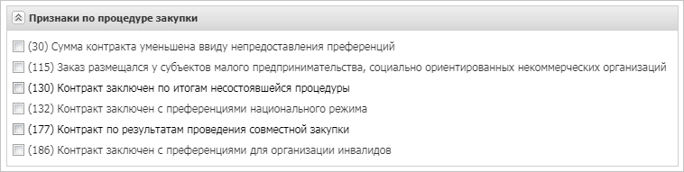
Рисунок 26 – Группа полей «Признаки по процедуре закупки»
В группе полей заполняются признаки:
- Сумма договора уменьшена ввиду непредоставления преференций – признак включается автоматически, если договор был заключен по результатам открытого аукциона, предметом которого была продукция, по которой предусмотрено предоставление преференций отечественным производителям, и участник, занявший первое место, не имеет право на данные преференции. При формировании ЭД «Контракт», со статуса «Обработка завершена», у которого заполнено поле Дата расторжения, во время выполнения действия Заключить контракт со вторым участником, признак устанавливается, если для участника с которым формируется контракт в итоговом протоколе в группе полей Наличие у участника преимуществ не указаны преимущества.
- Заказ размещался у субъектов малого предпринимательства, социально ориентированных некоммерческих организаций – признак включается, если в родительском решении включен признак Участниками закупки могут быть только субъекты малого и среднего предпринимательства.
- Договор заключен по итогам несостоявшейся процедуры – признак включается при формировании документа по итогам несостоявшейся процедуры.
- Договор заключен с преференциями национального режима – признак включается автоматически, если договор был заключен с преференциями.
- Договор по результатам проведения совместной закупки – признак включается, если процедура закупки осуществлялась по запросу нескольких заказчиков.
- Договор заключен с преференциями для организации инвалидов – автоматически включается при формировании договора из решения о размещении заказа, если для всех групп позиций спецификации для ОКПД включен признак Предусмотрены преимущества для организаций инвалидов и организация поставщика обладает ролью Организация инвалидов.
- Закупка товара у единственного поставщика на сумму, предусмотренную частью 12 статьи 93 Закона № 44-ФЗ – признак включается в соответствии с его значением. Автоматически включается при формировании решения из ЭД «Закупка», ЭД «Заявка на закупку» или при способе определения поставщика Закупка товара у единственного поставщика на сумму, предусмотренную частью 12 статьи 93 Закона № 44-ФЗ. Наследуется в порожденный документ.
- Извещение о проведении закупки не размещалось в ЕИС – признак включается в соответствии с его значением. Доступен для редактирования на статусе «Отложен», «Новый», если в поле Способ определения поставщика (подрядчика, исполнителя) указано значение Способ определения поставщика (подрядчика, исполнителя), установленный Правительством Российской Федерации в соответствии со ст. 111 Федерального закона № 44-ФЗ"и в цепочке родительских документов отсутствует ЭД «Решение о проведении закупки в соответствии со ст.111 44-ФЗ».

Группа полей «Условия договора»
Группа полей Условия договора имеет вид:
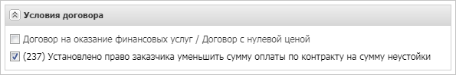
Рисунок 27 – Группа полей «Условия договора»
В группе полей заполняются признаки:
- Договор на оказание финансовых услуг/Договор с нулевой ценой – при включении признака становится доступным добавление продукции с ценой, равной нулю.
- Установлено право заказчика уменьшить сумму оплаты по договору на сумму неустойки – при включении признака заказчик имеет право уменьшать сумму оплаты по договору на сумму неустойки.
- Контракт с условием о неразмещении на официальном сайте в соответствии с п. 3 ч. 5 ст. 103 44-ФЗ – признак наследуется при перерегистрации, формировании контракта из отказанного, расторгнутого. Доступен для редактирования на статусе «Отложен», «Новый», если в поле Способ определения поставщика (подрядчика, исполнителя) значение Способ определения поставщика (подрядчика, исполнителя), установленный Правительством Российской Федерации в соответствии со ст. 111 Федерального закона № 44-ФЗ. Наследуется при формировании ЭД «Контракт» из отказанного, расторгнутого, при перерегистрации.
- Контрактом предусмотрена возможность одностороннего отказа от исполнения контракта в соответствии со ст. 95 Закона 44-ФЗ – признак наследуется при перерегистрации, формировании контракта из отказанного, расторгнутого. Доступен для редактирования на статусе «Отложен», «Новый», если в цепочке родительских документов отсутствует ЭД «Решение о проведении закупки»; в цепочке родительских документов есть ЭД «Решение о проведении закупки», у которого у первого в цепочке решения в поле Фактическая дата публикации значение меньше 01.04.2022. При формирование ЭД «Контракт» из решения заполняется значением поля Возможность одностороннего отказа стороны контракта от исполнения контракта в соответствии с ч.8-25, ст. 95, 44-ФЗ от 05.04.2013г. родительского ЭД «Решение о проведении закупки». Наследуется при формировании ЭД «Контракт» из отказанного, расторгнутого, при перерегистрации.

Группа полей «Признаки взаимодействия с внешними системами»
Группа полей Признаки взаимодействия с внешними системами имеет вид:
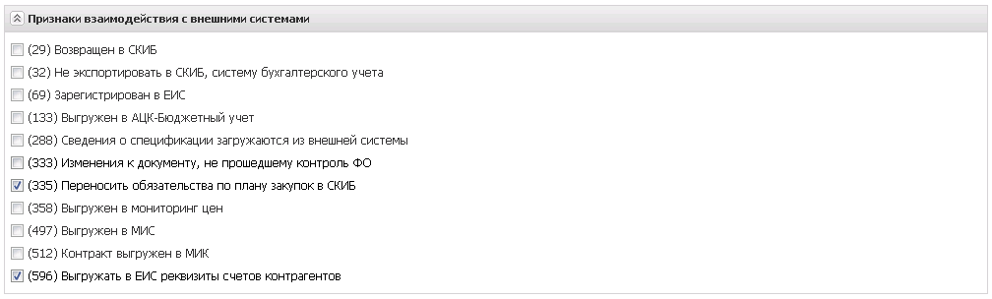
Рисунок 28 – Группа полей «Признаки взаимодействия с внешними системами»
В группе полей содержатся признаки:
- Возвращен в СКИБ – признак включается, если документ был возвращен в СКИБ. Включается автоматически на статусе «Обработка завершена» при получении из СКИБ сообщения о возврате.
- Не экспортировать в СКИБ, систему бухгалтерского учета – признак включается, если ЭД «Контракт» не должен выгружаться в системы «АЦК-Финансы» и «АЦК-Бюджетный учет».
- Зарегистрирован в ЕИС – признак включается автоматически после успешной регистрации сведений о контракте в ЕИС.
- Сведения о спецификации загружаются из внешней системы – признак включается автоматически, если контракт формируется из решения (лота решения по заказчику), в ЭД «Заявка на закупку» которого включен признак Загружен из внешней системы.
- Изменения к документу, не прошедшему контроль ФО – признак включается, если необходимо внести изменения в ЭД «Контракт», не прошедший контроль финансового органа (документ не принят личным кабинетом (ЛК) ФО или ФО было выявлено несоответствие данных).
- Переносить обязательства по плану закупок в СКИБ – признак включается, если необходимо переносить обязательства по плану закупок в СКИБ. Включается автоматически, если включен параметр системы Автоматически устанавливать флаг "Переносить обязательства по плану закупок" при создании контракта.
- Выгружен в мониторинг цен – признак информирует о выгрузке документа в информационную систему «Мониторинг цен». Включается автоматически.
- Выгружен в МИС – признак включается автоматически, если ЭД «Контракт» был выгружен в Единую медицинскую информационную систему.
- Контракт выгружен в МИК – признак включается автоматически при переходе ЭД «Контракт» на статус «Сведения переданы в МИК».
- Выгружать в ЕИС реквизиты счетов контрагентов – признак влияет на выгрузку в ЕИС в составе контракта информации о платежных реквизитах поставщика и реквизитах счета для уплаты налогов. Отображается в документах, созданных в бюджете без признака Бюджет автономного/бюджетного учреждения, юридического лица размещающего закупки по 223-ФЗ. Доступно для редактирования на статусе «Отложен»/ «Новый».

Группа полей «Дополнительные общие признаки документа»
Группа полей Дополнительные общие признаки документа имеет вид:
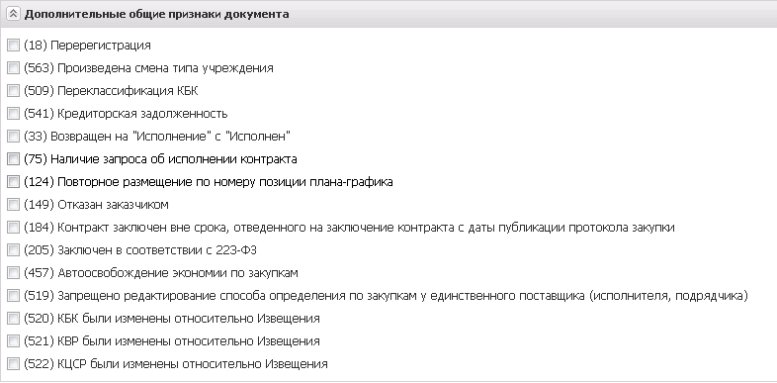
Рисунок 29 – Группа полей «Дополнительные общие признаки документа»
В группе полей содержатся признаки:
- Переклассификация КБК – признак доступен для редактирования на статусе «Отложен»/«Новый», если в цепочке родительских документов есть ЭД «Контракт» на статусе «Перерегистрация» или «Перерегистрирован».
- Кредиторская задолженность – признак доступен для редактирования на статусе «Новый», если в цепочке родительских документов есть ЭД «Контракт» на статусе «Перерегистрация» или «Перерегистрирован».
- Возвращен на "Исполнение" с "Исполнен" – признак включается автоматически, если был осуществлен возврат со статуса «Исполнен».
- Наличие запроса об исполнении контракта – признак включается при наличии запроса об исполнении.
- КБК были изменены относительно Извещения – признак доступен для редактирования на статусе «Отложен»/«Новый» если выключены признаки КВР были изменены относительно Извещения и КЦСР были изменены относительно Извещения и у заказчика контракта есть роль ПБС. По умолчанию выключен. При перерегистрации наследуется в порожденный документ.
- КВР были изменены относительно Извещения – признак доступен для редактирования на статусе «Отложен»/«Новый» если выключен признак КБК были изменены относительно Извещения и у заказчика контракта есть роль Бюджетное учреждение или Автономное учреждение. По умолчанию выключен. При перерегистрации наследуется в порожденный документ.
- КЦСР были изменены относительно Извещения – признак доступен для редактирования на статусе «Отложен»/«Новый» если выключен признак КБК были изменены относительно Извещения и у заказчика контракта есть роль Бюджетное учреждение или Автономное учреждение. По умолчанию выключен. При перерегистрации наследуется в порожденный документ.
- КОКС были изменены относительно Извещения – признак доступен для редактирования на статусе «Отложен»/«Новый» если выключен признак КБК были изменены относительно Извещения и у заказчика контракта в справочнике Организации в поле Тип организации ЕИС указан тип 03 – Бюджетное учреждение, 05 – Унитарное предприятие, 10 – Автономное учреждение или 20 – Иное юридическое лицо. По умолчанию выключен. При перерегистрации наследуется в порожденный документ.

Закладка «Изменения»
Закладка Изменения имеет вид:
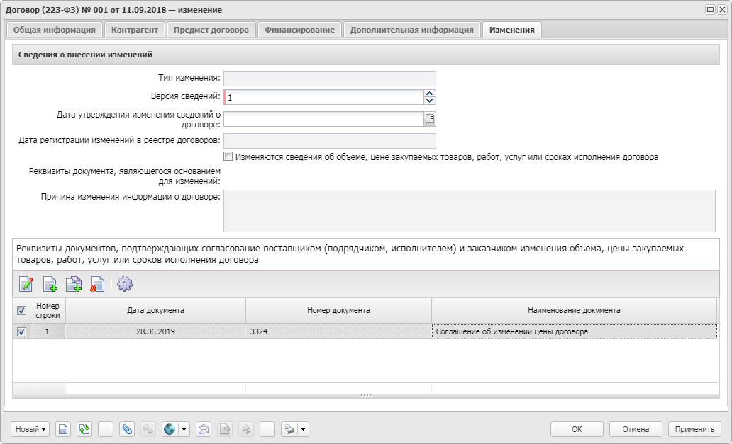
Рисунок 30 – Закладка «Изменения»
На закладке заполняются поля:
- Тип изменения – из раскрывающегося списка выбирается тип изменения.
- Версия сведений – вручную вводится версия сведений о документе.
- Дата регистрации изменений в реестре договоров – отображается дата регистрации изменений в реестре.
- Дата утверждения изменения сведений о договоре – вручную вводится дата утверждения изменения сведений о заключении договора.
- Изменяются сведения об объеме, цене закупаемых товаров, работ, услуг или сроках исполнения договора – признак включается, если изменяются сведения об объеме закупаемой продукции.
- Причина изменения информации о договоре – вручную вводится причина изменения информации.
В нижней части закладки отображается список Реквизиты документов, подтверждающих согласование поставщиком (подрядчиком, исполнителем) и заказчиком изменения объема, цены закупаемых товаров, работ, услуг или сроков исполнения договора.
Для добавления записи нажимается кнопка (Создать), на экране появится форма Реквизиты документов изменения договора:
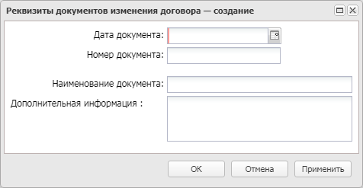
Рисунок 31 – Редактор реквизитов документов изменения договора
Форма редактора содержит поля:
- Дата документа – вручную вводится дата документа, подтверждающего изменение договора. Обязательно для заполнения.
- Номер документа – вручную вводится номер документа, подтверждающего изменение договора.
- Наименование документа – вручную вводится наименование документа, подтверждающего изменение договора.
- Дополнительная информация – вручную вводится дополнительная текстовая информация.
Для сохранения записи нажимается кнопка ОК.

Прикрепление файлов
После заполнения ЭД «Договор (223-ФЗ)» необходимо прикрепить файл заключенного договора.
Для прикрепления файла на нижней панели инструментов нажимается кнопка (Присоединенные файлы), в открывшемся окне Присоединенные файлы нажимается кнопка (Присоединить файл…) и присоединяются необходимые документы.
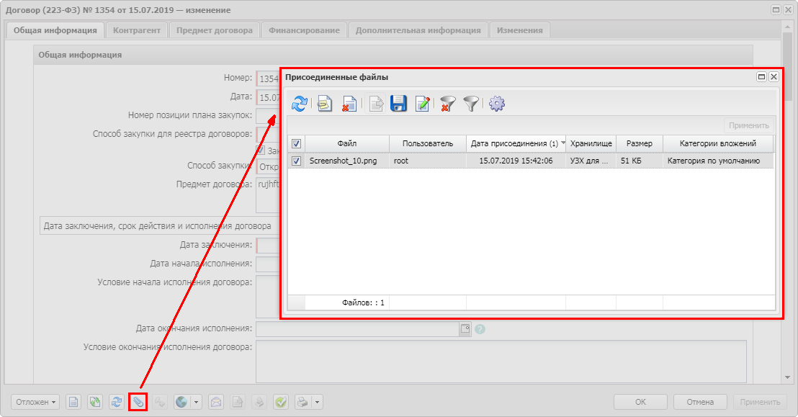
Рисунок 32 – Прикрепление файлов к договору
После выбора прикрепляемого файла откроется окно, в котором необходимо нажать кнопку Не привязывать:
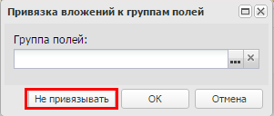
Рисунок 33 – Форма привязки вложения к группе полей
После прикрепления всех файлов в окне Присоединенные файлы следует изменить категорию вложения файлов на категорию с кодом 10 и названием «Сканированная копия документа». Для изменения категории файла в контекстном меню списка файлов, вызываемом нажатием правой кнопки мыши, выбирается пункт Категории вложений→Назначить. В открывшейся форме Категории вложений указывается категория вложения 10 (Сканированная копия документа) и нажимается кнопка Выбрать:
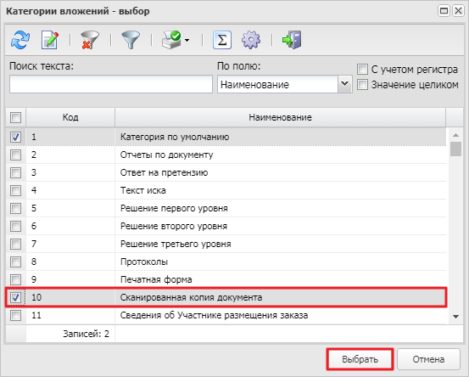
Рисунок 34 – Форма справочника «Категории вложений»
Примечание. Все файлы с категорией «10» (Сканированная копия документа) будут направлены в составе сведений для регистрации в ЕИС.
Для очистки категории в контекстном меню списка файлов выбирается пункт Категории вложений→Очистить.
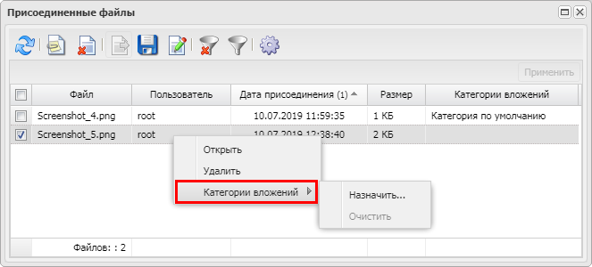
Рисунок 35 – Контекстное меню списка файлов
В справочнике Категории вложения также используются категории:
- Документы, являющиеся основанием изменения контракта – если при перерегистрации выбран тип Изменение;
- Документы, подтверждающие основание заключения контракта с единственным поставщиком – если регистрируемый договор заключен с единственным поставщиком.

Обработка ЭД «Договор (223-ФЗ)»
Для обработки ЭД «Договор (223-ФЗ)» на статусе «Отложен» выполняется одно из действий:
- Подписать и обработать – в результате успешного выполнения действия ЭД «Договор (223-ФЗ)» переходит на статус «Экспертиза» или «Экспертиза РБС».
- Направить на контроль – в результате успешного выполнения действия ЭД «Договор (223-ФЗ)» переходит на статус «Экспертиза» или «Экспертиза РБС».
Примечание. Действие выполняется, если для пользователя не настроена функциональная роль, предназначенная для работы с ЭП.
При выполнении действия Согласовать со статуса «Экспертиза» документ переходит на статус «Согласован».
При выполнении действия Отправить сведения в ЕИС со статуса «Согласован» документ отправляется в ЕИС и переходит на статус «Сведения загружены в ЕИС». В результате успешной загрузки сведений в ЕИС договор переходит на статус «Исполнение».

Схема обработки ЭД «Договор (223-ФЗ)»
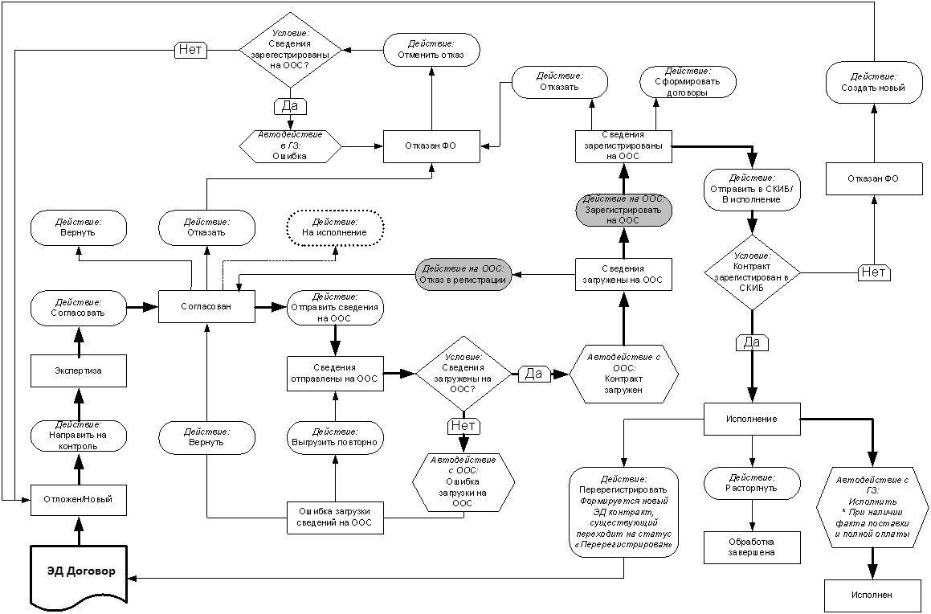
Рисунок 36 – Схема обработки ЭД «Договор (223-ФЗ)»

Отказ от заключения договора

По решению заказчика
Заказчик имеет право не заключать договор. При принятии заказчиком решения о незаключении договора с поставщиком в ЭД «Договор (223-ФЗ)» на статусе «Новый»/«Отложен» необходимо выполнить действие Отказ заказчика и подтвердить выполнение действия.
В открывшейся форме Информация об отказе от заключения договора следует заполнить поля:
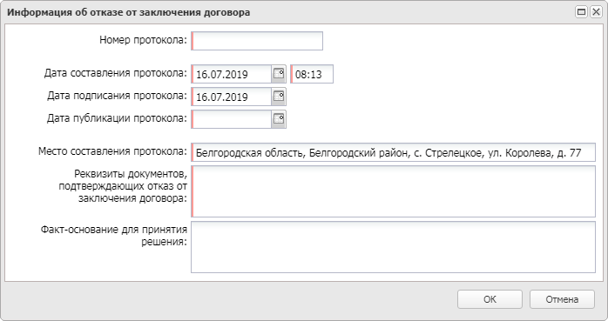
Рисунок 37 – Заполнение формы «Информация об отказе от заключения договора»
- Номер протокола – вручную вводится номер протокола заказчика о принятии решения об отказе от заключения договора.
- Дата составления протокола – вручную вводится дата и время составления протокола.
- Дата подписания протокола – вручную вводится дата подписания.
- Дата публикации протокола – вручную вводится дата публикации.
- Место составления протокола – если поле не заполнено, оно заполняется значением местонахождения из справочника Организации из организации заказчика.
- Реквизиты документов, подтверждающих отказ от заключения договора – вручную вводятся реквизиты соответствующих документов.
- Факт-основание для принятия решения – вручную вводится основание для принятия решения об отказе от заключения.
После сохранения в базу данных результатов заполнения формы Информация об отказе от заключения договора автоматически формируется ЭД «Извещение», которое необходимо опубликовать в ЕИС после загрузки в личный кабинет заказчика.
Примечание. В связи с тем, что в составе отправляемого в ЕИС извещения отправляются файлы с категорией Файлы в составе протокола отказа от заключения контракта, их необходимо приложить к ЭД «Договор (223-ФЗ)» и изменить категорию вложения на Файлы в составе протокола отказа от заключения контракта.
ЭД «Договор (223-ФЗ)» последовательно изменит статусы: «Новый» → «Отправлен протокол отказа от заключения» → «Загружен протокол отказа от заключения» → «Отказан заказчиком».
На этом обработка документа ЭД «Договор (223-ФЗ)» завершается.

По решению поставщика
В случае отказа поставщика от заключения договора над ЭД «Договор (223-ФЗ)» на статусе «Новый»/«Отложен» необходимо выполнить действие Отказ поставщика и подтвердить выполнение действия.
После заполнения открывшейся формы Информация об отказе от заключения договора и сохранения введенных данных автоматически формируется ЭД «Извещение», которое необходимо опубликовать в ЕИС после загрузки в личный кабинет заказчика.
Примечание. В связи с тем, что в составе отправляемого в ЕИС извещения отправляются файлы с категорией Файлы в составе протокола отказа от заключения контракта, их необходимо приложить к ЭД «Договор (223-ФЗ)» и изменить категорию вложения на Файлы в составе протокола отказа от заключения контракта.
ЭД «Договор (223-ФЗ)» последовательно изменит статусы: «Новый»→«Отправлен протокол отказа от заключения»→«Загружен протокол отказа от заключения»→«Отказан поставщиком».
При переводе ЭД «Договор (223-ФЗ)» на статус «Отказан поставщиком» на основе решения о размещении заказа формируется ЭД «Договор (223-ФЗ)» со следующим участником процедуры. Обработка вновь созданного ЭД «Договор (223-ФЗ)» осуществляется согласно схеме обработки.

Отправка в ЕИС сведений о договоре для регистрации в реестре договоров
Для отправки сведений о государственном/муниципальном договоре (или его изменении), заключенном государственным/муниципальным заказчиком (бюджетным учреждением) (далее – сведения о договоре), в ЭД «Договор (223-ФЗ)» на статусе «Согласован» следует выбрать действие Отправить сведения в ЕИС.
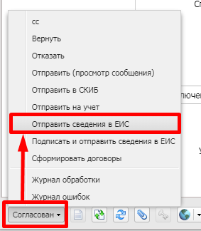
Рисунок 38 – Отправка в ЕИС сформированных сведений об исполнении (изменении) договора
ЭД «Договор (223-ФЗ)» перейдет на статус «Сведения отправлены в ЕИС», а после подтверждения в ЕИС об их получении – на статус «Сведения загружены в ЕИС».
Когда ЭД «Договор (223-ФЗ)» переходит на статус «Сведения загружены в ЕИС», то в ЕИС в закрытой части сайта (Личный кабинет заказчика) необходимо выполнить действия в соответствии с инструкцией «Руководство пользователя. Подсистема управления закупками в части формирования сведений реестра договоров и реестра банковских гарантий», расположенной по адресу: http://zakupki.gov.ru на закладке Документы, далее – Обучающие материалы → Руководства пользователя по 223-ФЗ.
Примечание. При необходимости существует возможность вернуть ЭД «Договор (223-ФЗ)» со статуса «Сведения загружены в ЕИС» действием Вернуть, предварительно удалив неопубликованные сведения о договоре из личного кабинета в ЕИС.
Примечание. Чтобы посмотреть информацию по форме «Сведения о договоре», которая будет отправлена в ЕИС, необходимо в системе в ЭД «Договор (223-ФЗ)» нажать на кнопку (Печать) и выбрать пункт меню Сведения о договоре.
Для оперативного доступа к опубликованным в ЕИС данным ЭД «Договор (223-ФЗ)» предназначен инструмент «Гиперссылка» строки инструментов, открывающий доступ к электронному адресу этого документа. При нажатии на кнопку открывается форма с нередактируемыми полями, содержащими функциональную гиперссылку. Кнопка будет активной, если эти поля заполнены (одно из полей). Гиперссылкой можно воспользоваться после загрузки сведений о публикации в ЕИС (при переходе ЭД «Договор (223-ФЗ)» на статус «Сведения зарегистрированы в ЕИС»).
Для возможности просмотра сообщений используется кнопка (Сообщения). Открывается информация об обмене данными между системой «АЦК-Госзаказ»/«АЦК-Муниципальный заказ» и удаленными базами данных или рабочими местами (ЭТП, ЕИС, СКИБ и др.).
Сообщения используются в механизме репликации и представляют собой репликационный пакет. Перечень полученных и отправленных сообщений находится в меню Администрирование системы→Обмен данными→Сообщения→Сообщения.
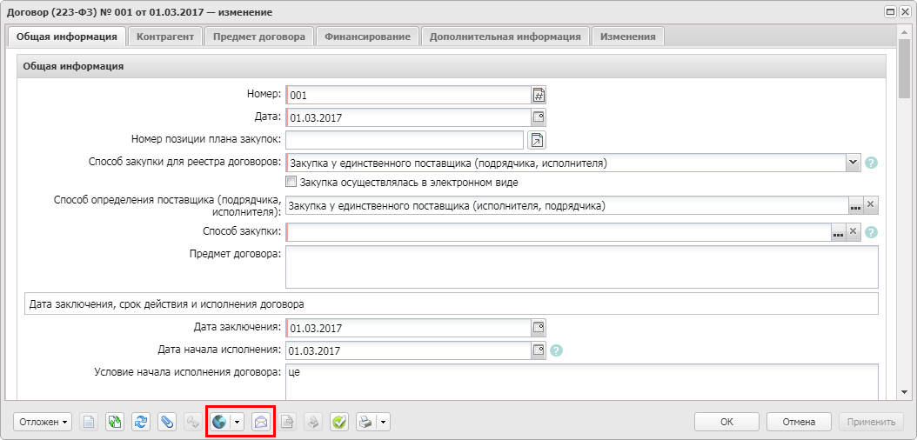
Рисунок 39 – Доступ к электронному адресу опубликованного договора

Регистрация договора в системе «АЦК-Финансы»
Для того чтобы зарегистрировать договор в системе «АЦК-Финансы», следует на статусе «Сведения зарегистрированы в ЕИС» выполнить действие Отправить в СКИБ, в результате чего ЭД «Договор (223-ФЗ)» принимает внешний статус «Отправлен». В случае отсутствия интеграции с системой «АЦК-Финансы» выполняется действие На исполнение и ЭД «Договор (223-ФЗ)» переходит на статус «Исполнение».
После выполнения всех соответствующих действий в системе «АЦК-Финансы» по постановке договора на учет как бюджетное обязательство (сведение о принятых обязательства АУ/БУ) ЭД «Договор (223-ФЗ)» переходит в системе «АЦК-Госзаказ»/«АЦК-Муниципальный заказ» на статус «Исполнение».
Примечание. Если в системе «АЦК-Финансы» отсутствуют средства (лимиты) по конкретной бюджетной строке закупаемой продукции, то ЭД «Договор» в системе «АЦК-Госзаказ»/«АЦК-Муниципальный заказ» переходит на статус «Отказан ФО/ЕИС».

Внесение изменений в ЭД «Договор (223-ФЗ)»
При изменении условий договора, оформленных дополнительным соглашением к договору (изменение договора), а также в случае обнаружения в сведениях о договоре в ЕИС ошибок (исправление сведений), в ЭД «Договор (223-ФЗ)» на статусе «Исполнение» выполняется действие Перерегистрировать.
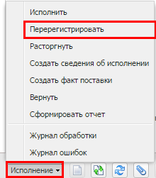
Рисунок 40 – Выполнение действия «Перерегистрировать»
Далее необходимо заполнить закладку Изменения.

Регистрация информации об оплате
Оплата по бюджетным источникам финансирования автоматически импортируется из системы «АЦК-Финансы» в группу полей Информация об исполнении на закладке Финансирование.
По внебюджетным источникам финансирования, оплата по которым не отражена в системе «АЦК-Финансы» или если договор не выгружался в АЦК-Финансы, информация заносится в группу полей Информация об исполнении на закладке Финансирование ЭД «Договор (223-ФЗ)» на статусе «Исполнение».
Для ручного ввода информации об оплате:
- Нажимается кнопка (Создать), в результате чего появляется Редактор информации об истории оплаты по договору.
- Заполняются поля: Дата платежа, Дата документа, Номер документа, Сумма платежа и Наименование.
- Для сохранения информации нажимается ОК.
Действия из пп. 1–3 надо проделать столько раз, сколько платежей было осуществлено.
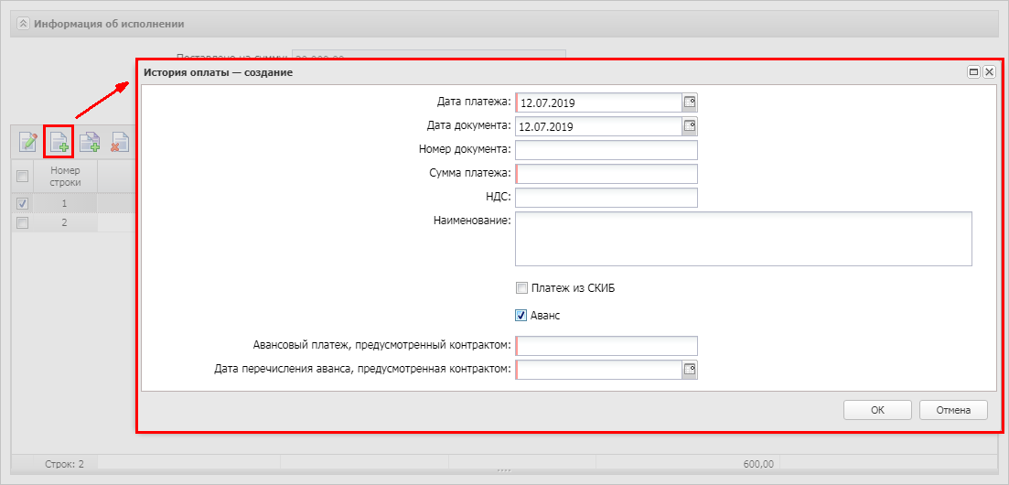
Рисунок 41 – Ввод информации об оплате

Создание и обработка ЭД «Факт поставки»
Факт поставки товаров, выполнения работ и оказания услуг по договору, заключенному в результате успешно проведенной процедуры закупки, подтверждают: накладная по договору, накладная по счету. Если закупка произведена за наличный расчет, то документом, подтверждающим факт поставки, является товарный чек. Список документов открывается через пункт меню Исполнение заказа→Факты поставки.
В открывшемся окне списка документов Факты поставки для создания нового ЭД «Факт поставки» нажимается кнопка (Создать).
В форме заполняются поля:
- Номер – вручную вводится номер ЭД «Факт поставки».
- Дата – вручную вводится дата ЭД «Факта поставки».
- Заказчик – указывается заказчик из справочника Организации.
- Тип первичного документа – указывается тип документа, на основании которого формируется ЭД «Факт поставки».
- Тип факта поставки в СКИБ – указывается тип факта поставки.
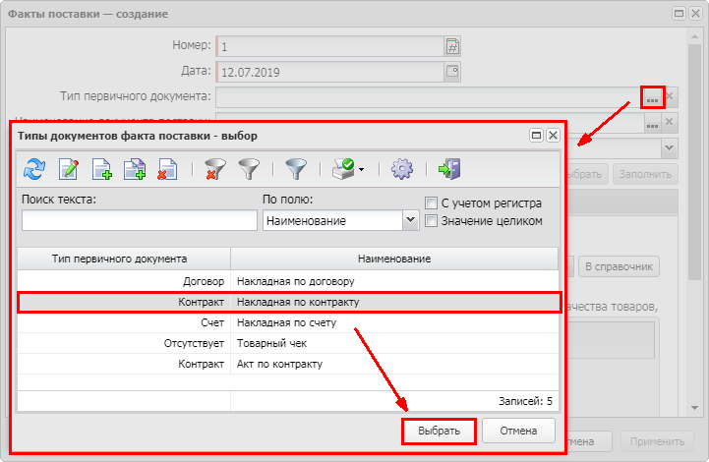
Рисунок 42 – Заполнение поля «Тип первичного документа»
В поле Документ-основание с помощью кнопки Выбрать следует определить ЭД «Договор (223-ФЗ)», которому соответствует ЭД «Факт поставки», и нажать кнопку Выбрать:
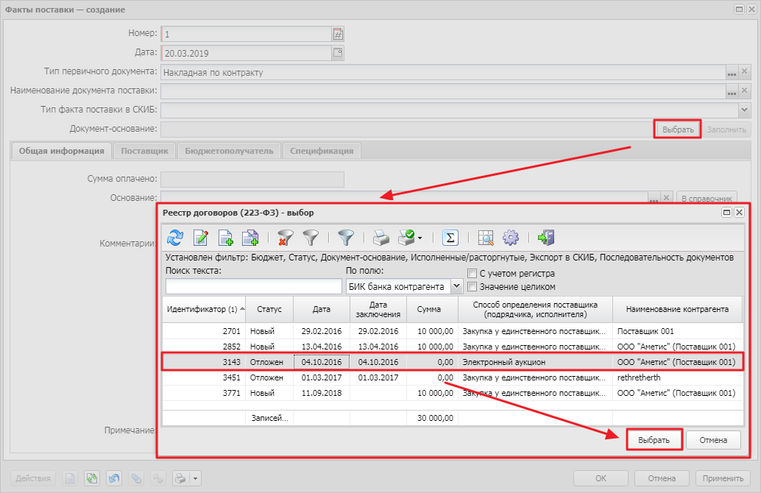
Рисунок 43 – Выбор документа-основания
По кнопке Заполнить система автоматически заполнит ЭД «Факт поставки» информацией, содержащейся в выбранном документе-основании (ЭД «Договор (223-ФЗ)»).

Закладка «Общая информация»
На закладке Общая информация заполняется поле Основание. В поле указывается номер и дата документа, подтверждающего факт поставки.

Закладка «Спецификация»
Закладка Спецификация заполняется данными из документа-основания (ЭД «Договор (223-ФЗ)»). По умолчанию указывается то количество товара, которое осталось поставить по договору (учитываются уже существующие ЭД «Факты поставки»).
Если необходимо отредактировать количество (или сумму) в спецификации, нажимается кнопка (Открыть). В открывшемся окне Редактора информации о позиции объекта закупки редактируется сумма факта поставки с помощью полей Сумма или Количество. Если строка спецификации принадлежит группе Справочника товаров, работ и услуг, для которой в поле Категория установлено значение услуга или работа, указывать количество необязательно.
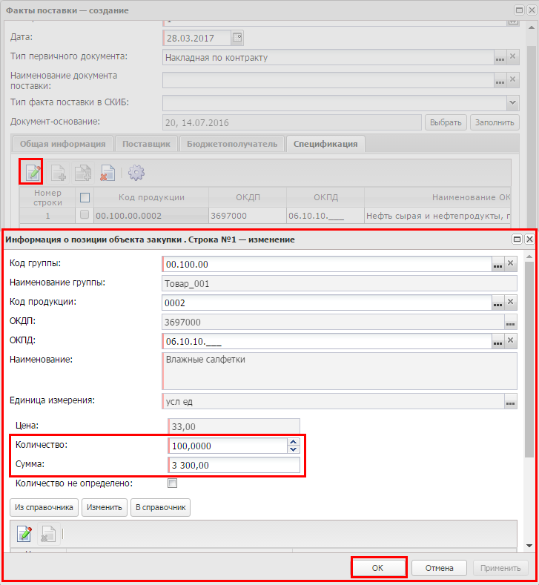
Рисунок 44 – Редактирование строки спецификации
Затем необходимо обработать документ до статуса «Обработка завершена».
Примечание. ЭД «Факт поставки» необходимо формировать на сумму исполнения договора (сколько было поставок, столько ЭД «Фактов поставки» надо создавать). Существует два варианта завершения обработки ЭД «Договор (223-ФЗ)»:
• когда сумма оплаты равна сумме поставленного товара (данные берутся из ЭД «Факт поставки» на статусе «Обработка завершена»), ЭД «Договор (223-ФЗ)» переходит на статус «Исполнен» автоматически;
• если ЭД «Договор (223-ФЗ)» исполнен частично, то после обработки ЭД «Факт поставки» (сформированного(ых) на сумму исполнения договора соответственно) необходимо вручную выполнить в ЭД «Договор (223-ФЗ)» со статуса «Исполнение» действие Исполнить; договор перейдет на статус «Исполнен».
В ЭД «Договор (223-ФЗ)» в полях Дата, Номер и Наименование группы полей Сведения о документе, подтверждающем исполнение договора отображается информация из последнего обработанного ЭД «Факт поставки». Поля заполняются автоматически. Данные поля не связаны с подачей сведений об исполнении.
Для завершения обработки ЭД «Договор (223-ФЗ)» на статусе «Исполнен» выполняется действие Завершить обработку, документ переходит на статус «Обработка завершена».
При выполнении данного действия:
- На закладке Общая информация заполняются поля:
- Дата исполнения – заполняется автоматически при переходе договора со статуса «Исполнение» на статус «Исполнен» или «Обработка завершена», и автоматически при равенстве сумм: Сумма = Оплачено = Поставлено, или при выполнении действия Завершить.
- Дата расторжения – заполняется автоматически при переходе договора на статус «Исполнен» или «Обработка завершена» по действию Расторгнуть.
- В группе полей Сведения о документе, подтверждающем исполнение договора заполняются поля Дата, Номер и Наименование – дата, номер и наименование документа, подтверждающего исполнение договора при его наличии. Например, акт сдачи-приемки по договору, акт урегулирования взаимных обязательств по договору, счет-фактура или иной документ, подтверждающий взаимное исполнение обязательств сторонами.
- В группе полей Обеспечение исполнения договора заполняются поля:
- Сумма возврата – возвращенная сумма из суммы обеспечения.
- Дата возврата – дата возврата суммы из суммы обеспечения поставщику продукции.
- Информация о возврате обеспечения – информация, связанная с возвратом обеспечения.
Примечание. Если договор был переведен на статус «Обработка завершена» по действию Расторгнуть, то на статусе «Обработка завершена» доступно действие Вернуть остаток в план. В результате будет создан ЭД «Возврат средств», формирующий проводки возврата в план суммы, указанной в поле Вернуть в план.

Регистрация информации о претензионной работе
При появлении претензий в процессе исполнения договора или исковых заявлений заказчик формирует соответствующие ЭД «Претензия» или «Иск».
Для создания нового ЭД необходимо перейти в список исков или претензий через пункт меню Иски и претензии.

Создание ЭД «Претензия»
Для создания нового ЭД «Претензия» в списке претензий нажимается кнопка (Создать). На экране появится форма:
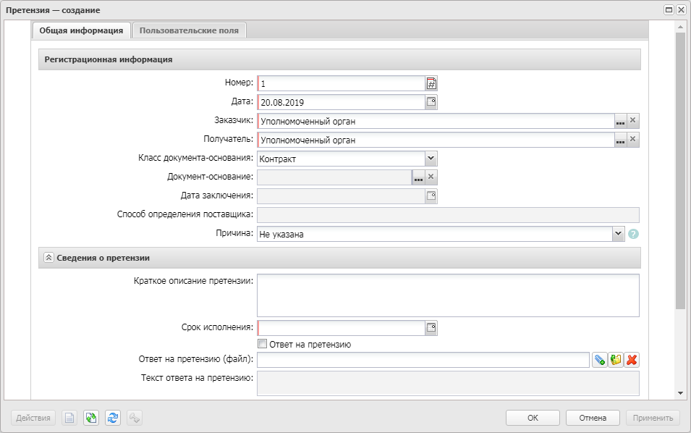
Рисунок 45 – Форма создания ЭД «Претензия», закладка «Общая информация»
Форма ЭД «Претензия» содержит закладки:
- Общая информация.

Закладка «Общая информация»
На закладке Общая информация содержатся группы полей:
- Регистрационная информация;
- Сведения о претензии;
- Сведения о ненадлежащем исполнении контракта;
- Сведения о взыскании неустойки;
- Сведения об изменении, отмене меры взыскания неустойки.

Группа полей «Регистрационная информация»
В группе полей Дополнительная информация содержатся поля:
- Примечание – отображается примечание к иску (претензии). Заполняется при отказе документа. Недоступно для редактирования.
- Реквизиты исковых заявлений, судебных решений и иных документов – вручную вводятся реквизиты документов.
Примечание. Поле Реквизиты исковых заявлений, судебных решений и иных документов отображается на форме при наличии лицензии surgut.
В группе полей Комментарии отображаются системные сообщения, автоматически формируемые при выполнении обработки документа (отказ уполномоченного органа, ошибка импорта и т. д.), а также введенные вручную краткие текстовые комментарии к документу. Внесение комментариев доступно на любом статусе ЭД после его сохранения.

Группа полей «Сведения о претензии»
В группе полей Сведения о претензии заполняются поля:
- Краткое описание претензии – вручную вводится краткое описание формируемой претензии.
- Срок исполнения – вручную вводится конечная дата исполнения претензии. Обязательно для заполнения.
- Ответ на претензию – признак включается, если формируется ответ на претензию.
- Ответ на претензию (файл) – прикрепляется файл ответа на претензию.

Группа полей «Сведения о ненадлежащем исполнении контракта»
В группе полей Сведения о ненадлежащем исполнении контракта указывается информация о причинах иска (претензии) и типах его взыскания:
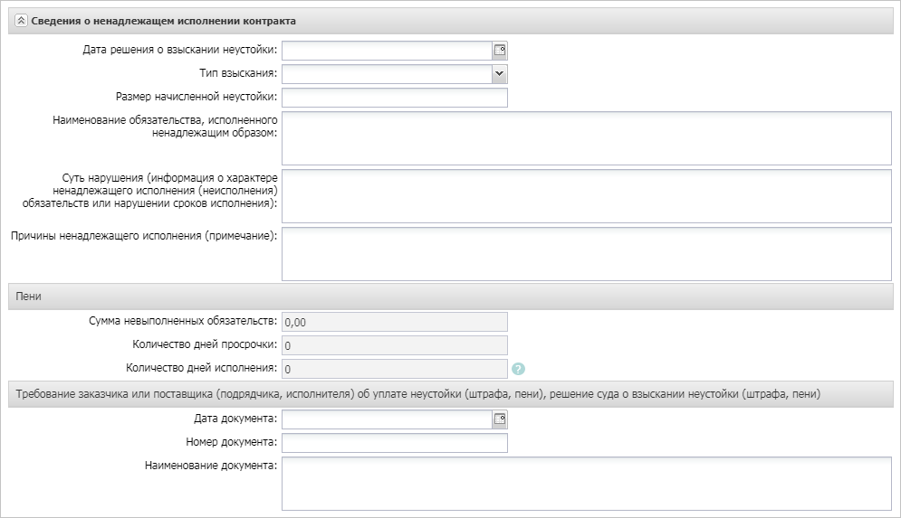
Рисунок 46 – Группа полей «Сведения о ненадлежащем исполнении контракта»
В группе полей заполняются поля:
- Дата решения о взыскании неустойки – вручную вводится дата принятия решения о взыскании неустойки.
- Тип взыскания – из раскрывающегося списка выбирается тип взыскания. Обязательно для заполнения. Если в поле Причина в группе полей Регистрационная информация выбрано значение:
- Ненадлежащее исполнение поставщиком (подрядчиком, исполнителем) обязательств, предусмотренных контрактом, за исключением просрочки исполнения поставщиком (подрядчиком, исполнителем) обязательств (в том числе гарантийного обязательства), предусмотренных контрактом или Ненадлежащее исполнение заказчиком обязательств, предусмотренных контрактом, за исключением просрочки исполнения обязательств, предусмотренных контрактом, то в поле Тип взыскания автоматически указывается нередактируемое значение Штраф;
- Просрочка исполнения поставщиком (подрядчиком, исполнителем) обязательств, предусмотренных контрактом (в том числе гарантийного обязательства) или Просрочка исполнения заказчиком обязательств, предусмотренных контрактом, то в поле Тип взыскания автоматически указывается нередактируемое значение Пени.
- Размер начисленной неустойки – вручную вводится сумма неустойки.
- Наименование обязательства исполненного ненадлежащим образом – вручную вводится наименование нарушенного обязательства.
- Суть нарушения (информация о характере ненадлежащего исполнения (неисполнения) обязательств или нарушении сроков исполнения) – вручную вводится описание сути нарушения.
- Причины ненадлежащего исполнения (примечание) – вручную вводится описание причин ненадлежащего исполнения.
- В группе полей Пени заполняются поля:
- Сумма невыполненных обязательств – вручную вводится сумма невыполненных обязательств.
- Количество дней просрочки – вручную вводится количество дней просрочки.
- Количество дней исполнения – вручную вводится количество дней исполнения обязательства по контракту. Обязательно для заполнения.
- В группе полей Требование заказчика или поставщика (подрядчика, исполнителя) об уплате неустойки (штрафа, пени), решение суда о взыскании неустойки (штрафа, пени) заполняются поля:
- Дата документа – вручную вводится дата документа.
- Номер документа – вручную вводится номер документа.
- Наименование документа – вручную вводится наименование документа.
После заполнения полей нажимается кнопка ОК или Применить.

Группа полей «Сведения о взыскании неустойки»
В группе полей Сведения о взыскании неустойки заполняются сведения о выплатах неустойки.
Для создания строки сведений о платеже нажимается кнопка (Создать). На экране появится форма:
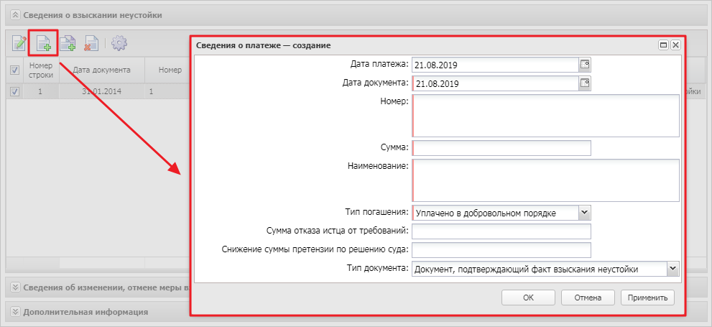
Рисунок 47 – Форма добавления сведений о платеже
На форме заполняются поля:
- Дата платежа – вручную вводится дата проведения платежа.
- Дата документа – вручную вводится дата платежного документа. Обязательно для заполнения.
- Номер – вручную вводится номер платежного документа. Обязательно для заполнения.
- Сумма – вручную вводится сумма платежного документа. Обязательно для заполнения.
- Наименование – вручную вводится наименование платежного документа. Обязательно для заполнения.
- Тип документа – из раскрывающегося списка выбирается тип документа. Обязательно для заполнения.
Для сохранения записи нажимается кнопка ОК или Применить.

Группа полей «Сведения об изменении, отмене меры взыскания неустойки»
В группе полей Сведения об изменении, отмене меры взыскания неустойки указывается информация в том случае, если мера взыскания была отменена или изменена.
В группе полей заполняются поля:
- Дата решения об отмене неустойки – вручную вводится дата принятия решения об отмене неустойки.
- Тип изменения – из раскрывающегося списка выбирается тип изменения.
- Размер излишне уплаченной суммы – вручную вводится размер излишне уплаченной (взысканной) суммы неустойки (штрафа, пени).
В списке Сведения о документах, подтверждающих отмену, изменение меры взыскания неустойки указываются данные соответствующего документа. Для добавления записи нажимается кнопка (Создать). На экране появится Редактор сведений о документах, подтверждающих отмену, изменение меры взыскания неустойки:
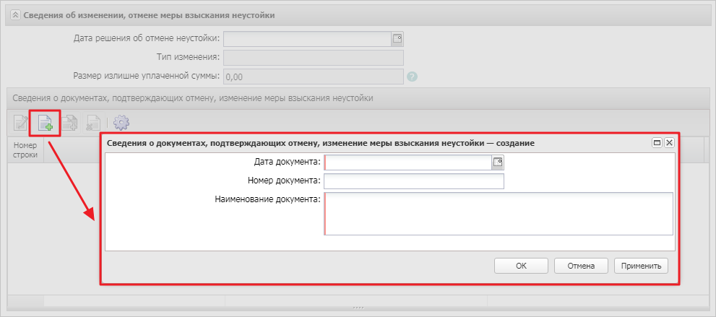
Рисунок 48 – Создание новых сведений в группе полей «Сведения об изменении, отмене меры взыскания неустойки»
На форме заполняются поля:
- Дата документа – вручную вводится дата документа. Обязательно для заполнения.
- Номер документа – вручную вводится номер документа.
- Наименование документа – вручную вводится наименование документа. Обязательно для заполнения.
Для сохранения записи нажимается кнопка ОК или Применить.

Создание ЭД «Иск»
Для создания нового ЭД «Иск» в списке исков необходимо нажать кнопку (Создать). На экране появится форма:
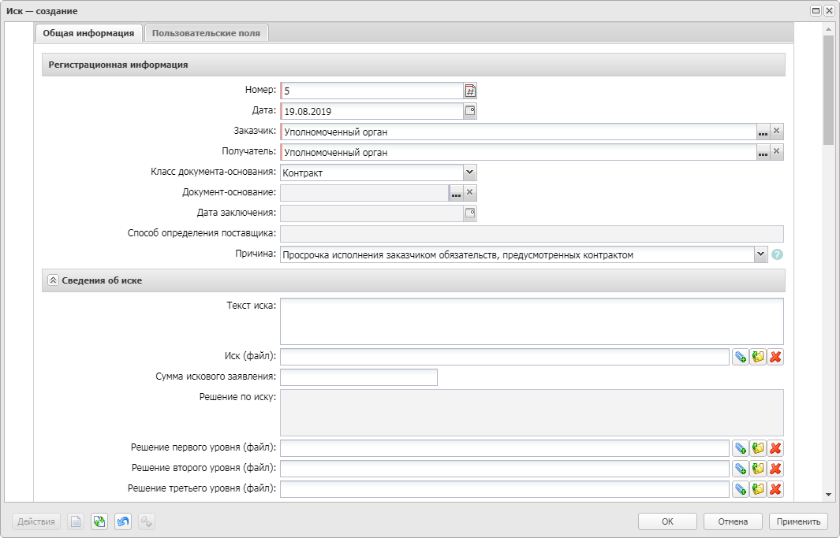
Рисунок 49 – Форма создания ЭД «Иск»
Форма ЭД «Иск» содержит закладки:
- Общая информация.

Закладка «Общая информация»
На закладке Общая информация содержатся следующие группы полей:
- Регистрационная информация;
- Сведения об иске;
- Сведения о ненадлежащем исполнении контракта;
- Сведения о взыскании неустойки;
- Сведения об изменении, отмене меры взыскания неустойки.

Группа полей «Регистрационная информация»
В группе полей Регистрационная информация заполняются поля:
- Номер – вручную вводится номер документа. Заполняется автоматически при создании документа. Обязательно для заполнения.
- Дата – вручную вводится дата создания документа. Автоматически заполняется текущей датой при создании документа. Обязательно для заполнения.
- Заказчик – указывается наименование организации заказчика, подающей иск (претензию). Автоматически заполняется организацией пользователя, создающего документ, если у организации пользователя есть роль Заказчик. Обязательно для заполнения.
- Получатель – указывается получатель. Автоматически заполняется организацией пользователя, создающего документ, если эта организация имеет роль ПБС, Автономное учреждение или Бюджетное учреждение. Если ЭД создается на основе ЭД «Контракт» («Договор»), поле автоматически заполняется получателем родительского документа. Обязательно для заполнения.
- Класс документа-основания – из раскрывающегося списка выбирается тип документа.
- Документ-основание – указывается документ-основание.
- Причина – из раскрывающегося списка выбирается причина иска (претензии). Обязательно для заполнения.

Группа полей «Сведения об иске»
В группе полей Сведения об иске заполняются поля:
- Текст иска – вручную вводится содержание иска.
- Иск (файл) – прикрепляется файл, содержащий текст иска.
- Сумма искового заявления – вручную вводится сумма искового заявления.

Группа полей «Сведения о ненадлежащем исполнении контракта»
В группе полей Сведения о ненадлежащем исполнении контракта указывается информация о причинах иска (претензии) и типах его взыскания:
Рисунок 50 – Группа полей «Сведения о ненадлежащем исполнении контракта»
В группе полей заполняются поля:
- Дата решения о взыскании неустойки – вручную вводится дата принятия решения о взыскании неустойки.
- Тип взыскания – из раскрывающегося списка выбирается тип взыскания. Обязательно для заполнения. Если в поле Причина в группе полей Регистрационная информация выбрано значение:
- Ненадлежащее исполнение поставщиком (подрядчиком, исполнителем) обязательств, предусмотренных контрактом, за исключением просрочки исполнения поставщиком (подрядчиком, исполнителем) обязательств (в том числе гарантийного обязательства), предусмотренных контрактом или Ненадлежащее исполнение заказчиком обязательств, предусмотренных контрактом, за исключением просрочки исполнения обязательств, предусмотренных контрактом, то в поле Тип взыскания автоматически указывается нередактируемое значение Штраф;
- Просрочка исполнения поставщиком (подрядчиком, исполнителем) обязательств, предусмотренных контрактом (в том числе гарантийного обязательства) или Просрочка исполнения заказчиком обязательств, предусмотренных контрактом, то в поле Тип взыскания автоматически указывается нередактируемое значение Пени.
- Размер начисленной неустойки – вручную вводится сумма неустойки.
- Наименование обязательства исполненного ненадлежащим образом – вручную вводится наименование нарушенного обязательства.
- Суть нарушения (информация о характере ненадлежащего исполнения (неисполнения) обязательств или нарушении сроков исполнения) – вручную вводится описание сути нарушения.
- Причины ненадлежащего исполнения (примечание) – вручную вводится описание причин ненадлежащего исполнения.
- В группе полей Пени заполняются поля:
- Сумма невыполненных обязательств – вручную вводится сумма невыполненных обязательств.
- Количество дней просрочки – вручную вводится количество дней просрочки.
- Количество дней исполнения – вручную вводится количество дней исполнения обязательства по контракту. Обязательно для заполнения.
- В группе полей Требование заказчика или поставщика (подрядчика, исполнителя) об уплате неустойки (штрафа, пени), решение суда о взыскании неустойки (штрафа, пени) заполняются поля:
- Дата документа – вручную вводится дата документа.
- Номер документа – вручную вводится номер документа.
- Наименование документа – вручную вводится наименование документа.
После заполнения полей нажимается кнопка ОК или Применить.

Группа полей «Сведения о взыскании неустойки»
В группе полей Сведения о взыскании неустойки заполняются сведения о выплатах неустойки.
Для создания строки сведений о платеже нажимается кнопка (Создать). На экране появится форма:
Рисунок 51 – Форма добавления сведений о платеже
На форме заполняются поля:
- Дата платежа – вручную вводится дата проведения платежа.
- Дата документа – вручную вводится дата платежного документа. Обязательно для заполнения.
- Номер – вручную вводится номер платежного документа. Обязательно для заполнения.
- Сумма – вручную вводится сумма платежного документа. Обязательно для заполнения.
- Наименование – вручную вводится наименование платежного документа. Обязательно для заполнения.
- Тип документа – из раскрывающегося списка выбирается тип документа. Обязательно для заполнения.
Для сохранения записи нажимается кнопка ОК или Применить.

Группа полей «Сведения об изменении, отмене меры взыскания неустойки»
В группе полей Сведения об изменении, отмене меры взыскания неустойки указывается информация в том случае, если мера взыскания была отменена или изменена.
В группе полей заполняются поля:
- Дата решения об отмене неустойки – вручную вводится дата принятия решения об отмене неустойки.
- Тип изменения – из раскрывающегося списка выбирается тип изменения.
- Размер излишне уплаченной суммы – вручную вводится размер излишне уплаченной (взысканной) суммы неустойки (штрафа, пени).
В списке Сведения о документах, подтверждающих отмену, изменение меры взыскания неустойки указываются данные соответствующего документа. Для добавления записи нажимается кнопка (Создать). На экране появится Редактор сведений о документах, подтверждающих отмену, изменение меры взыскания неустойки:
Рисунок 52 – Создание новых сведений в группе полей «Сведения об изменении, отмене меры взыскания неустойки»
На форме заполняются поля:
- Дата документа – вручную вводится дата документа. Обязательно для заполнения.
- Номер документа – вручную вводится номер документа.
- Наименование документа – вручную вводится наименование документа. Обязательно для заполнения.
Для сохранения записи нажимается кнопка ОК или Применить.

Обработка ЭД «Претензия» и ЭД «Иск»
Обработка ЭД «Претензия» и «Иск» идентичны.
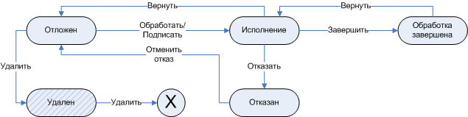
Рисунок 53 – Схема обработки ЭД «Претензия» и «Иск»
Для того чтобы привести документ в исполнение, необходимо выполнить действие Подписать и обработать (если для роли пользователя настроена работа с ЭП; если нет, то действие Обработать).
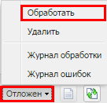
Рисунок 54 – Выполнение действия «Обработать»
При выполнении действия документ переходит на статус «Исполнение». При наличии ошибок система выводит соответствующее сообщение.
Также на данном статусе доступно действие Удалить – при выполнении действия ЭД «Претензия»/«Иск» переходит на статус «Удален».

ЭД «Претензия» и ЭД «Иск» на статусе «Исполнение»
При переходе ЭД на статус «Исполнение» и получении решения по претензии или иску необходимо заполнить определенные поля.
В ЭД «Претензия» в группе полей Сведения о претензии при необходимости заполняются поля:
- Ответ на претензию – признак получения ответа на претензию.
- Ответ на претензию (файл) – необходимо выбрать файл ответа на претензию (например, отсканированное письмо или электронный документ). Для этого следует воспользоваться кнопками (Присоединить файл), (Открыть файл), (Удалить файл).
- Текст ответа на претензию – заполняется информацией из документа, пришедшего в ответ на претензию.
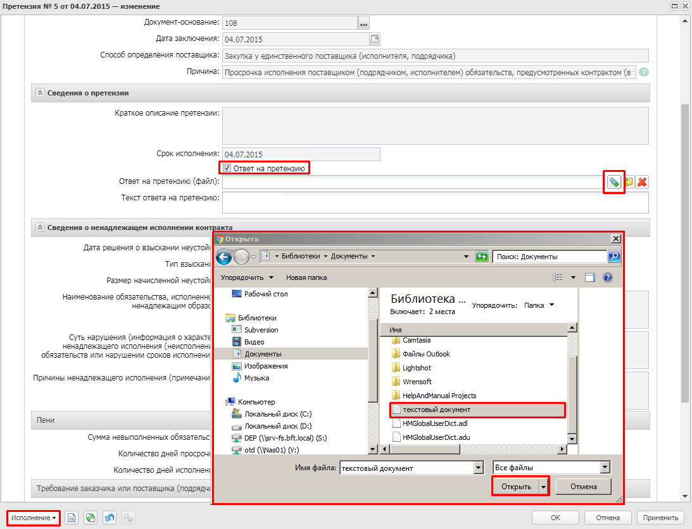
Рисунок 55 – Заполнение группы полей «Сведения о претензии» в ЭД «Претензия» на статусе «Исполнение»
Также становятся доступны для заполнения группы полей Сведения о взыскании неустойки и Сведения об изменении, отмене меры взыскания неустойки.
В ЭД «Иск» в группе полей Сведения об иске необходимо заполнить поля:
- Текст решения – содержание решения по иску.
- Решение первого уровня (файл) – файл, содержащий текст решения первого уровня.
- Решение второго уровня (файл) – файл, содержащий текст решения второго уровня.
- Решение третьего уровня (файл) – файл, содержащий текст решения третьего уровня.
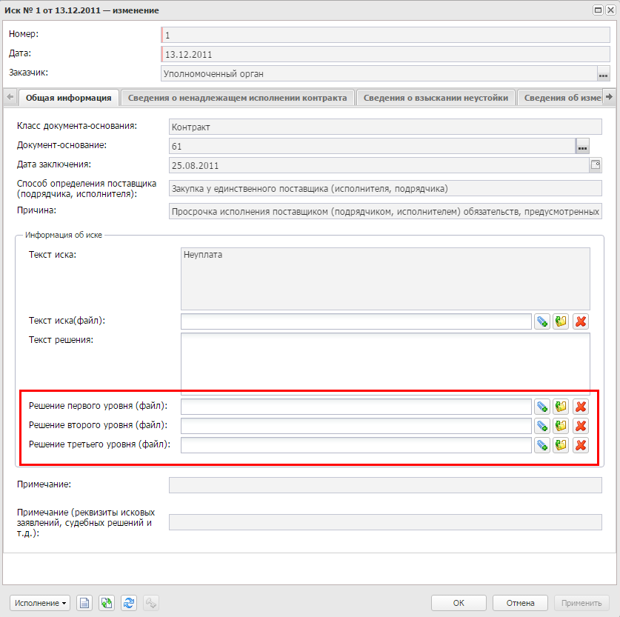
Рисунок 56 – Заполнение группы полей «Сведения об иске» в ЭД «Иск» на статусе «Исполнение»
В ЭД «Иск» в группе полей Сведения о взыскании неустойки необходимо заполнить информацию о платежах и неустойках. Группа полей Сведения о взыскании неустойки доступна для заполнения на статусе «Исполнение». Для создания строки сведений о платеже необходимо нажать кнопку (Создать), на экране появится окно Редактора сведений о платеже:
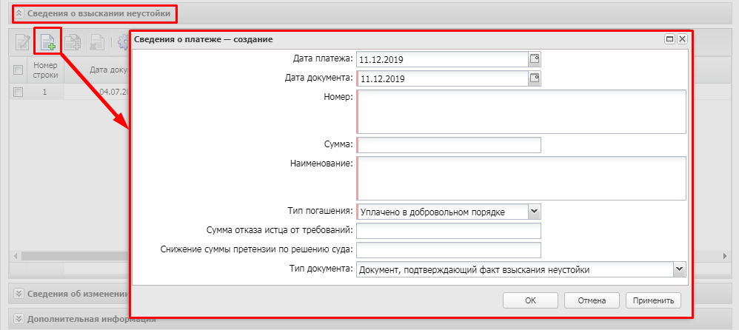
Рисунок 57 – Создание новых сведений в группе полей «Сведения о взыскании неустойки»
Заполнение Редактора сведения о платеже в ЭД «Иск» описано в разделе Группа полей «Сведения о взыскании неустойки».
Заполнение сведений об изменении, отмене меры взыскания неустойки описано в разделе Группа полей «Сведения об изменении, отмене меры взыскания неустойки»
После внесения всей необходимой информации необходимо выполнить действие Завершить обработку. При возникновении ошибок обработки система выводит соответствующее сообщение об этом.
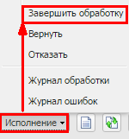
Рисунок 58 – Выполнение действия «Завершить обработку»

Регистрация сведений о завершении работ по договору
Статус «Исполнен» в ЭД «Договор (223-ФЗ)» присваивается в случаях, когда:
- договор оплачен и поставка осуществлена на всю сумму договора (статус присваивается автоматически);
- выполняется действие Расторгнуть;
- оплачен/поставлен за фактический объем (выполняется действие Исполнить, после чего ЭД «Договор (223-ФЗ)» переходит на статус «Исполнен»).
Для отражения факта досрочного завершения договора ответственному сотруднику заказчика необходимо выполнить действие Расторгнуть.
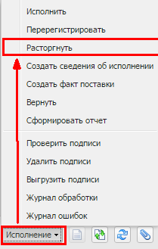
Рисунок 59 – Выполнение действия «Расторгнуть»
В появившемся окне Основание и причина прекращения действия контракта/договора следует указать причину досрочного завершения договора. Документ перейдет на статус «Исполнен».
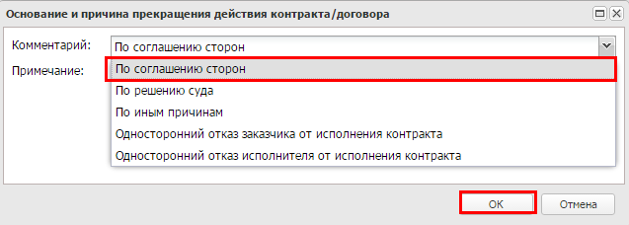
Рисунок 60 – Указание причины досрочного завершения
Далее ответственным сотрудником финансового органа со статуса «Исполнен» выполняется действие Завершить обработку, после чего документ переходит на статус «Обработка завершена».

Создание, обработка и отправка в ЕИС ЭД «Сведения об исполнении договора» для регистрации в реестре договоров
Для направления в ЕИС сведений об исполнении ЭД «Договор (223-ФЗ)» в системе «АЦК-Госзаказ»/«АЦК-Муниципальный заказ» со статусов «Исполнение» и «Исполнен» необходимо выполнить действие Создать сведения об исполнении:
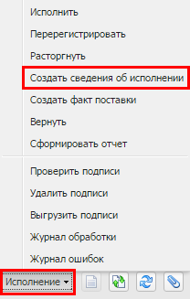
Рисунок 61 – Выполнение действия «Создать сведения об исполнении»
ЭД «Сведения об исполнении договора» формируется при условии, что в договоре заполнено поле Реестровый номер.
В результате выполнения действия открывается форма ЭД «Сведения об исполнении договора».
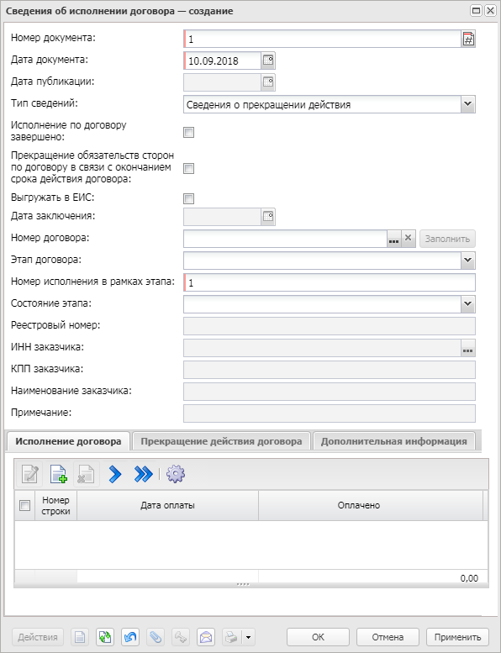
Рисунок 62 – Редактор ЭД «Сведения об исполнении договора»
На форме заполняются поля:
- Номер документа – вручную вводится номер документа.
- Дата документа – вручную вводится дата документа.
- Тип сведений – из раскрывающегося списка выбирается тип документа.
- Выгружать в ЕИС – признак размещения торгов в ЕИС.
- Номер договора – вручную вводится номер договора.
- Этап договора – вручную вводится наименование этапа договора.
- Номер исполнения в рамках этапа – вручную вводится порядковый номер отчета об исполнении в рамках одного этапа.
- Состояние этапа – из раскрывающегося списка выбирается состояние этапа.

Закладка «Исполнение договора»
Для добавления информации об оплате нажимается кнопка :
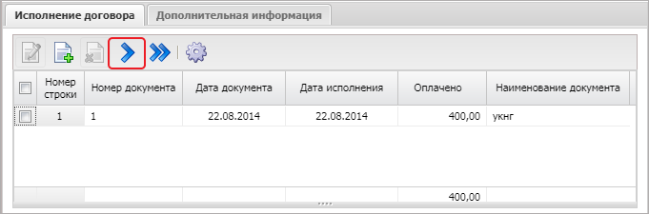
Рисунок 63 – Добавление информации об оплате
В появившемся списке выбирается строка (или несколько строк) и нажимается кнопка Выбрать:
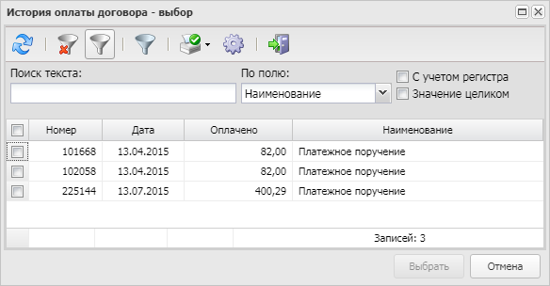
Рисунок 64 – Выбор сведений из истории оплаты договора
Аналогичным способом добавляются данные о поставках (кнопка  (Добавить информацию о поставке)).

Закладка «Прекращение действия договора»
Закладка Прекращение действия договора отображается, если в поле Тип сведений указано значение Сведения о прекращении действия.
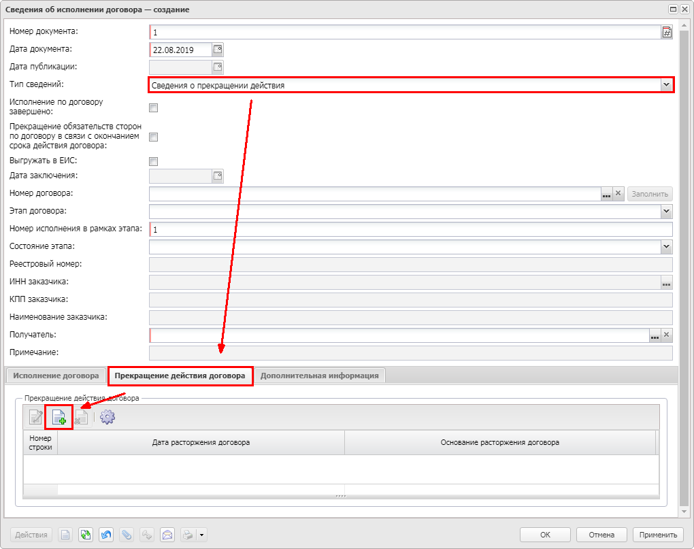
Рисунок 65 – Редактор сведений об исполнении договора, закладка «Прекращение действия договора»
В верхней части закладки располагается список Прекращение действия договора. Для добавления информации о прекращении действия договора нажимается кнопка (Создать), на экране появится форма:
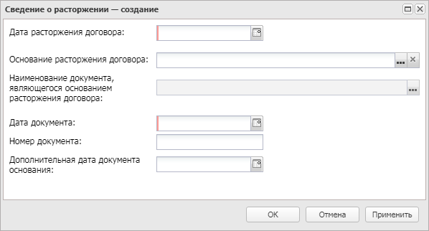
Рисунок 66 – Редактор сведений о расторжении
На форме содержатся:
- Дата расторжения договора – вручную вводится дата прекращения действия договора, являвшимся основанием для расторжения договора.
- Основание расторжения договора – указывается основание расторжения договора.

Обработка и отправка в ЕИС
На закладке Дополнительная информация никаких дополнительных действий выполнять не требуется.
Следующим действием Подписать и выгрузить сведения в ЕИС (если для роли пользователя настроена работа с ЭП, если нет, то действие Выгрузить сведения в ЕИС) сведения об исполнении договора отправляются в ЕИС.
В результате ЭД переходит на статус «Сведения об исполнении отправлены в ЕИС». Если при обработке произошла ошибка, система выводит сообщение с причиной ошибки.
Со статуса «Сведения об исполнении отправлены в ЕИС» после получения подтверждения загрузки в ЕИС документ переходит на статус «Сведения об исполнении загружены в ЕИС».
Со статуса «Сведения об исполнении загружены в ЕИС» после получения подтверждения регистрации сведений в ЕИС документ перейдет на статус «Обработка завершена». На этом работа с документом завершается.
Для внесения изменений в опубликованное сведение об исполнении договора необходимо выполнить действие Вернуть. При выполнении действия документ вернется на статус «Согласован» и станет доступен для внесения изменений. После внесения всех изменений документ необходимо выгрузить повторно, тогда старый документ заменится новым.

Создание отчета об исполнении договора
На статусе «Исполнение» в ЭД «Договор (223-ФЗ)» появляется пункт, позволяющий сформировать, сохранить и распечатать отчет об исполнении договора. При этом отчет формируется в разрезе ранее внесенных этапов исполнения договора с заполненной датой фактического исполнения, которую необходимо править только на исполнении. Отчет формируется на основании данных самого договора, информации о его исполнении и зарегистрированной претензионной работе.
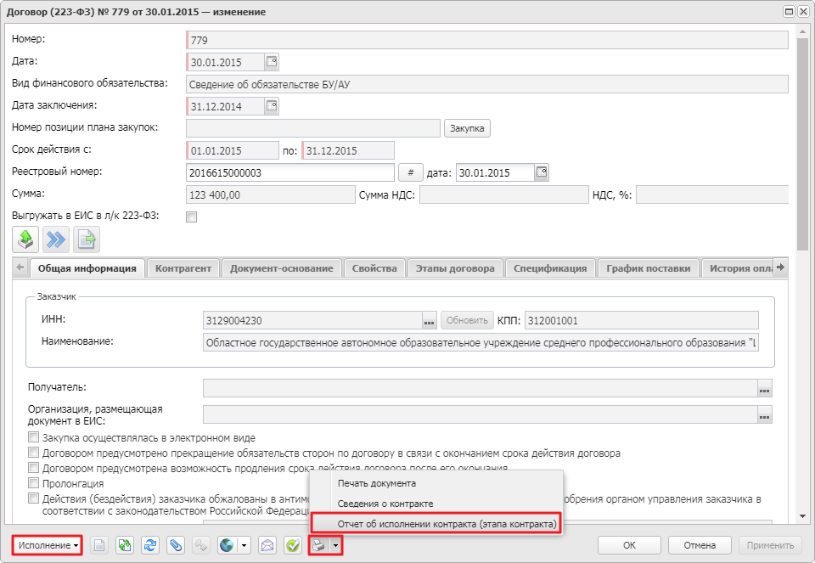
Рисунок 67 – Формирование отчета об исполнении договора
Перед формированием отчета необходимо в списке Этапы исполнения договора заполнить поля Фактическая дата начала/окончания, Примечание к дате начала/окончания исполнения договора (этапа).

НАШИ КОНТАКТЫ
Звоните: | Пишите:
(495) 784-70-00 | bft@bftcom.com
Будьте с нами онлайн: | Приезжайте:
www.bftcom.com | 129085, г. Москва,  ул. Годовикова, д. 9, стр. 17

Дружите с нами в социальных сетях:

  vk.com/bftcom |   t.me/ExpertBFT_bot

